

**Sistemas Operativos**

**Práctica 4. Administrador de procesos en Windows y Linux (1)**

**Grupo: 2CM9**

**Equipo:**

* **Guerra Vargas Irving Cristóbal**
* **Reyes Valenzuela Alejandro**
* **Dávila Méndez Juan Gabriel**

**Competencia.**

* **El alumno aprende a familiarizarse con el administrador de procesos del sistema operativo Windows y Linux a través de la creación de nuevos procesos por copia exacta de código y/o por sustitución de código para el desarrollo de aplicaciones concurrentes sencillas.**



**Desarrollo.**



Comandos

* ps: listará (de múltiples formas según las opciones que le pasemos) todos los procesos que se encuentran corriendo en nuestro equipo.
* ps -fea: Este comando sirve para gestionar el proceso de un programa o paquete que se encuentra en ejecución.

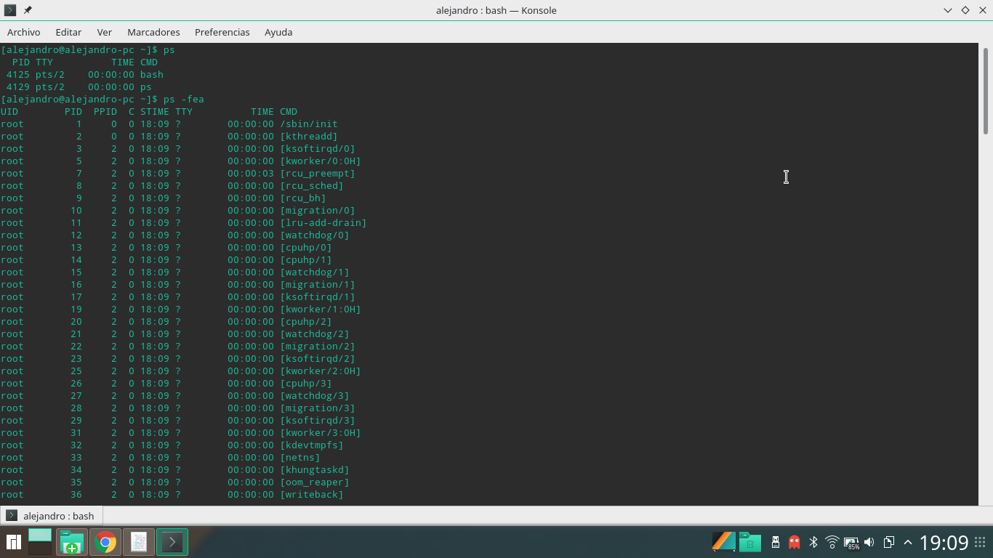

Otras opciones con las que podemos asociar la llamada ps:

* man ps: nos muestra el manual de uso.
* ps aux: nos muestra todos los procesos del sistema
* ps axjf :mostrará un árbol jerárquico con la ruta del programa al que pertenece el proceso

Llamadas al sistema

* **fork():** genera un duplicado del proceso actual. El duplicado comparte los valores actuales de todas las variables, ficheros y otras estructuras de datos. La llamada a fork retorna al proceso padre el identificador del proceso hijo y retorna un cero al proceso hijo.
* **execv():** reemplaza la imágen del proceso en ejecución por una nueva.
* **getpid():** el hijo puede obtener el identificador del proceso.
* **getppid():**Es una llamada para el control de procesos que retorna el pid del padre del proceso que la invoca.
* **wait():** es un mecanismo de sincronización entre un proceso padre y sus hijos.

Programas ejemplo

* #include <stdio.h>
* #include <unistd.h>
* #include <stdlib.h>
* **int** main(**void**){
* **int** id_proc;
* id_proc=fork();
* **if**(id_proc==0){
* printf("Soy el proceso hijo\n");
* exit(0);
* }
* **else**{
* printf("Soy el proceso padre\n");
* exit(0);
* }
* }

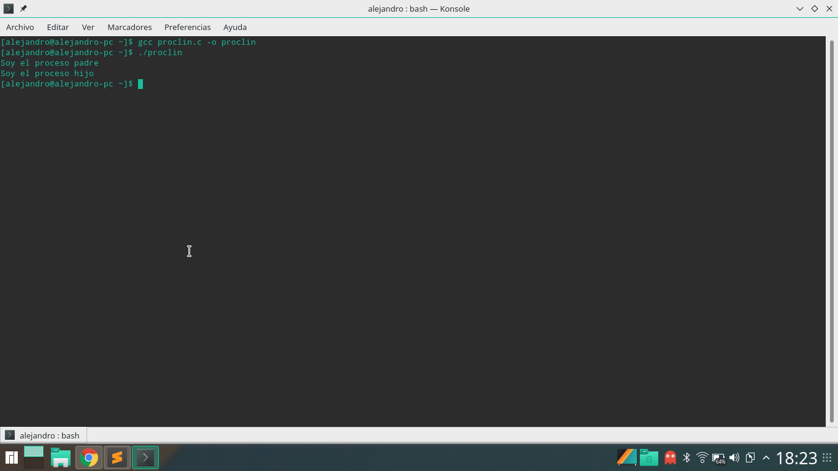

* #include <stdio.h>
* #include <unistd.h>
* #include <stdlib.h>
* **int** main(**void**){
* **int** id_proc;
* id_proc=fork();
* **if**(id_proc==0){
* printf("Soy el proceso hijo\n");
* }
* **else**{
* printf("Soy el proceso padre\n");
* exit(0);
* }
* printf("Mensaje en ambos\n");
* exit(0);
* }

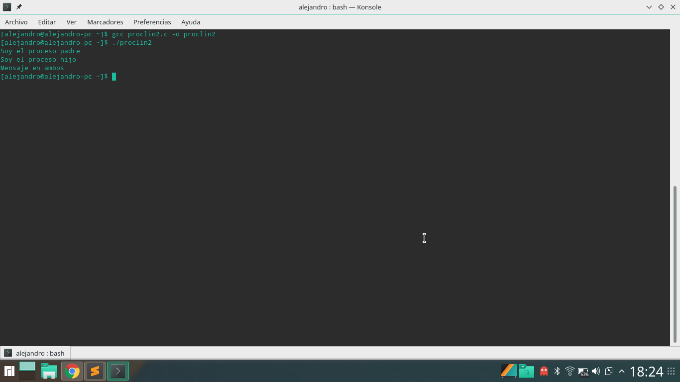

* #include <stdio.h>
* #include <stdlib.h>
* #include <unistd.h>
* #include <sys/types.h>
* #include <sys/wait.h>
* **int** main(){
* pid_t pid;
* **char** *argv[3];
* argv[0]="/alejandro/hijo"; //Cambiar por su ruta
* argv[1]="Desde el hijo";
* argv[2]=NULL;
* **if**((pid=fork())==0){
* printf("Soy el proceso hijo ejecutando: %s\n",argv[0]);
* execv(argv[0],argv);
* }
* **else**{
* wait(0);
* printf("Soy el proceso padre\n");
* exit(0);
* }
* }

Programa que será invocado

* #include <stdio.h>
* #include <stdlib.h>
* #include <string.h>
* **int** main(**int** argc, **char** *argv[]){
* **char** mensaje[100];
* strcpy(mensaje,"Hola Mundo ");
* strcat(mensaje,argv[1]);
* printf("%s\n",mensaje);
* exit(0);
* }

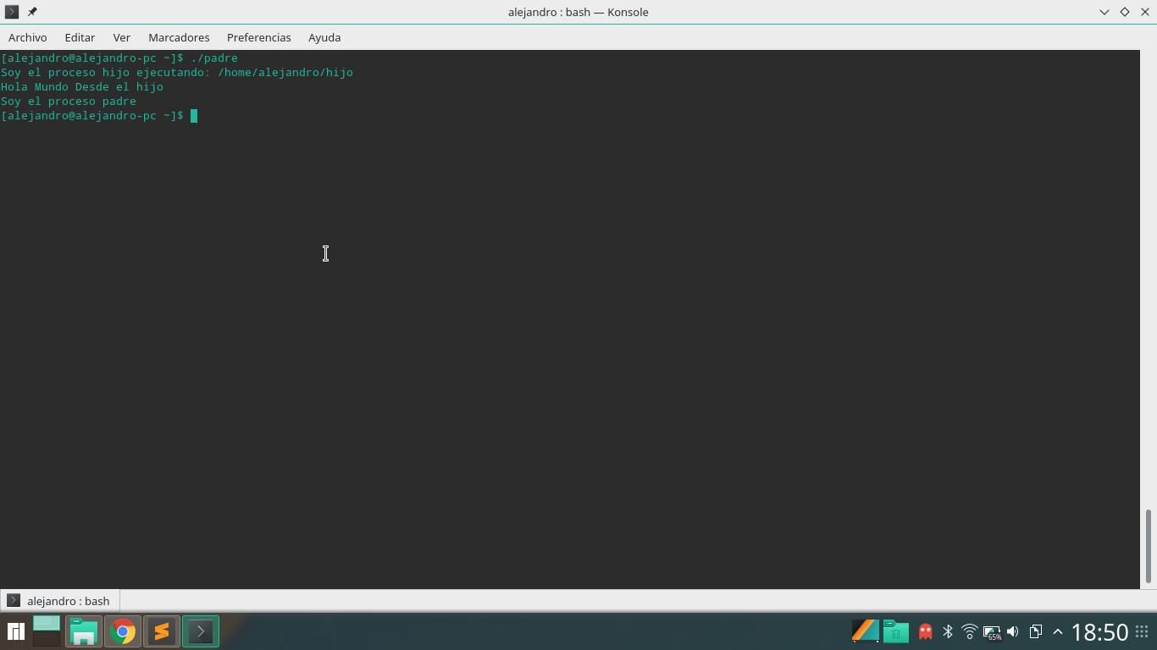

4. Programa que genera el árbol del pizarrón:

**#include <stdio.h>**

**#include <sys/wait.h>**

**#include <unistd.h>**

**#include <stdlib.h>**

**#define max_cant_pids 666**

**#define hijos_dsp_mainCh 10**

**void niceFunc(int s, int m);**

**int main()**

**{**

**int i,pids[max_cant_pids],n=hijos_dsp_mainCh,pidCh;**

**pidCh=fork(); //Se crea el hijo principal**

**if(pidCh==0)**

**{**

**for (i = 0; i < n; ++i) {**

**if ((pids[i]=fork())<0)**

**printf("Error al crear hijo.");**

**else if (pids[i] == 0) {**

**if(i==0)**

**niceFunc(i,5); //niceFunc recibe un entero mayor a 0**

**if(i==1)**

**niceFunc(i,4);**

**if(i==2)**

**niceFunc(i,3);**

**if(i==3)**

**niceFunc(i,2);**

**if(i==4)**

**niceFunc(i,1);**

**if(i==5)**

**niceFunc(i,1);**

**if(i==6)**

**niceFunc(i,2);**

**if(i==7)**

**niceFunc(i,3);**

**if(i==8)**

**niceFunc(i,4);**

**if(i==9)**

**niceFunc(i,5);**

**exit(0);**

**}**

**}**

**for (i=0;i<n;i++)**

**wait(0); //espera a que cada uno de los hijos acabe**

**}**

**else{**

**wait(0);**

**printf("PID proceso hijo principal: %d\n",pidCh);**

**}**

**}**

**void niceFunc(int s,int m){ //Esta funcion crea los hijos hacia abajo y hacia los lados**

**int i,j,pidCh,pids[max_cant_pids]; //Siempre se tiene la misma cantidad de procesos hijos...**

**printf("[hijo %d] [PID %d] [PPID %d]\n",s+1,getpid(),getppid()); //<- obtiene la el PID actual y el del padre (primer fork)**

**if(m>=2) //<- el caso donde son menos de dos es especial**

**{**

**for(j=0;j<m;j++) //...hacia abajo y en el ultimo hijo hacia los lados**

**{ //recibe un contador (estetico) y la cantidad de hijos a crear**

**if((pidCh=fork())==0)**

**{**

**if(j!=(m-1)) //verifica si el hijo es terminal o no**

**printf("[hijo de %i] [PPID %d], [PID %d]\n",s+1, getppid(),getpid());**

**else**

**printf("[hijoTERMINAL de %i] [PPID %d], [PID %d]\n",s+1, getppid(),getpid());**

**if(j==(m-1)) //Se verifica que sea el ultimo hijo**

**{**

**for(i=0;i<m;i++) //Este for crea los hijos hacia los lados**

**{**

**if((pids[i]=fork())==0)**

**{**

**printf("[HijoHoriz%d de (PPID)%d] [PID %d] \n",i+1,getppid(),getpid());**

**exit(0);**

**}**

**for(j=0;j<m;j++)**

**wait(0);**

**}**

**}**

**}**

**else**

**break; //para crear hijos dentro de los hijos**

**}**

**wait(0);**

**}**

**else if(m==1) //caso donde solo tendra un hijo**

**{**

**if((pidCh=fork())==0)**

**{**

**printf("[hijo de %i] [PPID %d], [PID %d]\n",s+1, getppid(),getpid());**

**if(fork()==0)**

**{**

**printf("[hijoTERMINAL de %i] [PPID %d], [PID %d]\n",s+1, getppid(),getpid());**

**exit(0);**

**}**

**wait(0);**

**exit(0);**

**}**

**else**

**{**

**wait(0);**

**exit(0);**

**}**

**}**

**}**

**Ejecución normal del programa:**

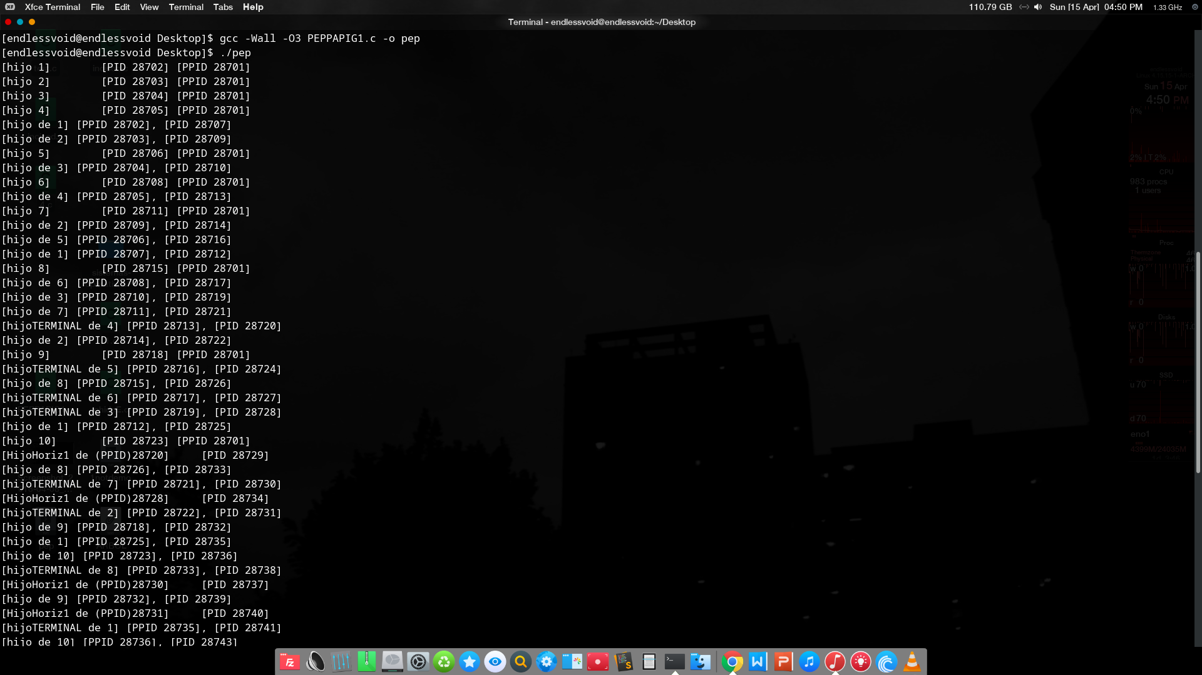

Para poder identificar más fácilmente los procesos de cada hijo, la salida del programa se guardó en un archivo de texto, para su posterior filtrado e identificación;

**Identificadores de proceso para la rama del hijo 1:**

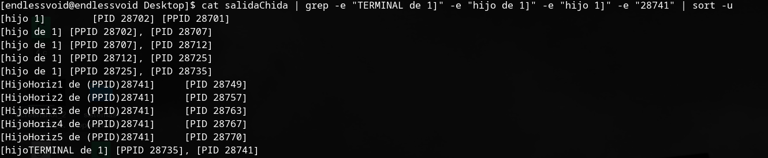

**Identificadores de proceso para la rama del hijo 2:**

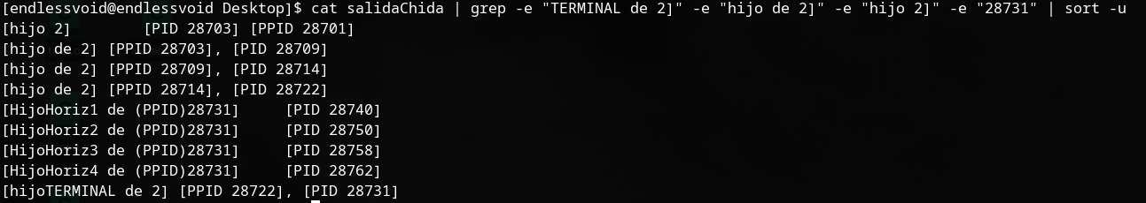

**Identificadores de proceso para la rama del hijo 3:**

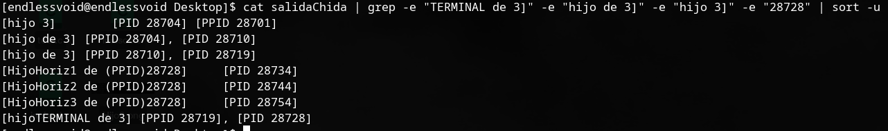

**Identificadores de proceso para la rama del hijo 4:**

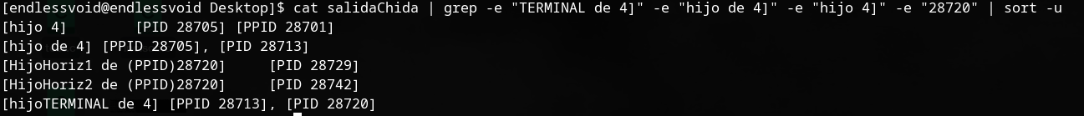

**Identificadores de proceso para la rama del hijo 5:**



**Identificadores de proceso para la rama del hijo 6:**

**Identificadores de proceso para la rama del hijo 7:**

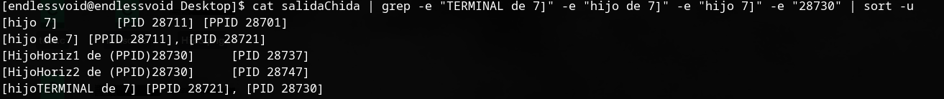

**Identificadores de proceso para la rama del hijo 8:**

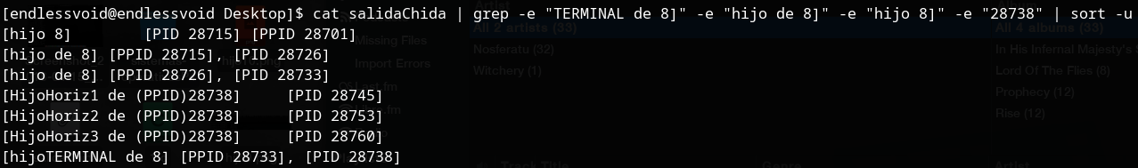

**Identificadores de proceso para la rama del hijo 9:**

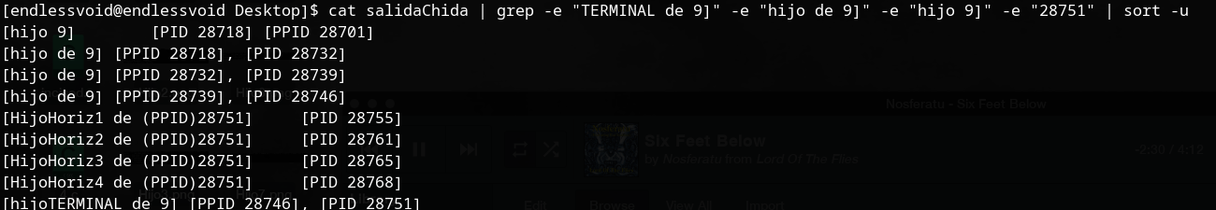

**Identificadores de proceso para la rama del hijo 10:**

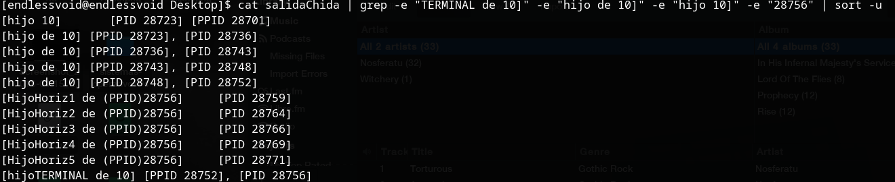

**En papel, árbol de procesos con sus respectivos identificadores de procesos.**

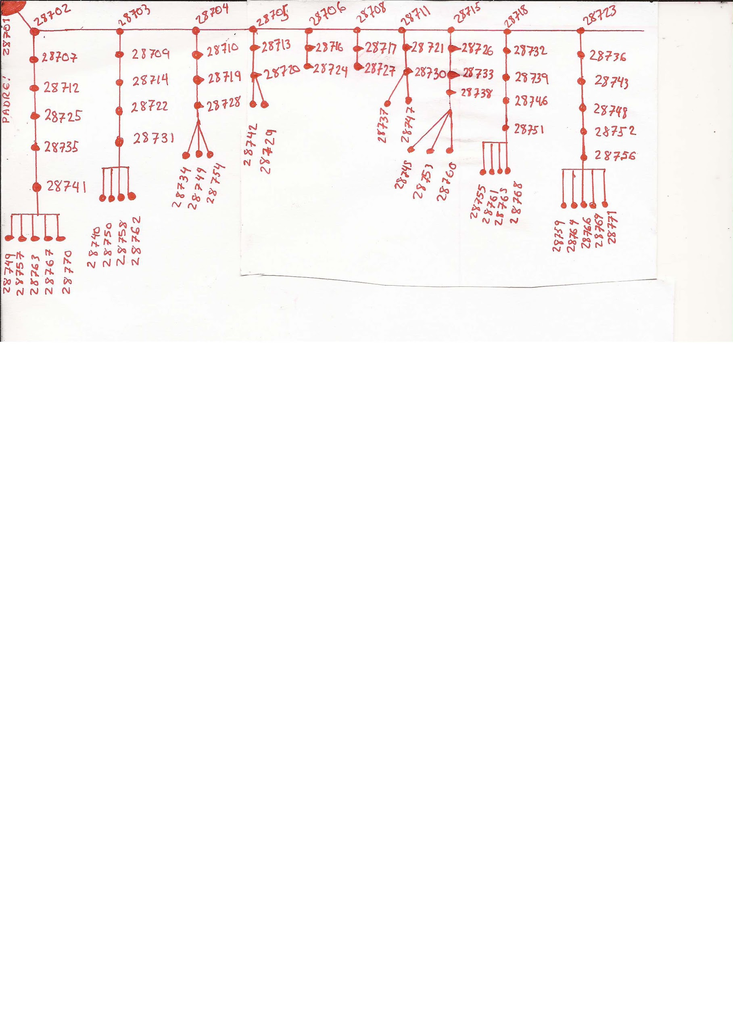

5. Código que se encarga de sumar, restar, multiplicar, invertir, transponer y leer matrices.

NOTA: Se utilizó la característica presente en el mecanismo de fork() “Copy On Write”, lo cual hace disponible toda la información almacenada en el padre también en los hijos (es decir, no se necesitó usar pipes o mmap para la transferencia de datos a los hijos). Así mismo, para probar los tiempos de ejecución y dada la dificultad de generar automáticamente una matriz 10x10 linealmente independiente (para obtener la inversa), se utilizó una matriz de 3x3, aunque el código soporta perfectamente una matriz de 10x10 (véase después). Además, a diferencia de lo especificado en la práctica (enteros para las matrices), se tuvieron que usar flotantes para obtener la inversa.

#include <stdio.h> //Borrado de archivos de texto

#include <sys/mman.h> //rm INV* RES* MULT* SU* TRANS*

#include <sys/wait.h> //Compilar programa

#include <unistd.h> //gcc -Wall -lm 1.c -o 1

#include <stdlib.h> //InsEnMat (matrizFuente, IndiceA,IndiceB)

#include "testOK.h" //ImpMat(matrizOrigen,IndiceA,IndiceB,Etiqueta,NoMostrarDecimales(1),NoImprimirAArchivo(1))

#define SIZ_MAX 3 //<= LargoXAncho de la matriz, cambiar a 10 si no se desea el demo

int main(){ //ESTE SIZE_MAX TIENE QUE SER IGUAL AL DE LA BIBLIOTECA

float a[SIZ_MAX][SIZ_MAX],b[SIZ_MAX][SIZ_MAX],c[SIZ_MAX][SIZ_MAX];

int contc=1; //Este demo solo usa una matriz de 3x3

for(int i=0;i<SIZ_MAX;i++) //debido a que es dificil crear de manera

for(int j=0;j<SIZ_MAX;j++) //automatizada una matriz 10x10

{ //donde todas las entradas sean

a[i][j]=contc; //Lineal.Independientes (para que exista una inversa)

b[i][j]=contc; //DEMO

contc++; //DEMO

} //DEMO

a[2][1]=b[2][1]=9; //<= se hacen cambios en ciertos indices

a[2][2]=b[2][2]=8; //<= para tener una matriz L.I

printf("[PADRE | PID: %d]\n",getpid());

//printf("Inserte Matriz A: \n"); //Descomentar lo de arriba y comentar esto para el demo

//nsEnMat(a,SIZ_MAX,SIZ_MAX); //Tambien

//printf("Inserte Matriz B: \n"); //Tambien

//InsEnMat(b,SIZ_MAX,SIZ_MAX); //Tambien

ImpMat(a,SIZ_MAX,SIZ_MAX,"blabla",1,1);

if(fork()==0) //HIJO QUE REALIZA OPERACIONES DE SUMA

{

printf("\n===SUMA=== [HIJO | PPID: %d PID: %d]\n",getppid(),getpid());

SumaOResta(a,b,c,SIZ_MAX,SIZ_MAX,1); //solo si es 1 las va sumar

ImpMat(c, SIZ_MAX,SIZ_MAX, "SUMA",1,0);

exit(0);

}

wait(0);

if(fork()==0) //HIJO QUE REALIZA OPERACIONES DE RESTA

{ //SumaOResta(MatrizA,MatrizB,MatricA+B,IndiceA,IndiceB,FlagdeSumaOResta[1 para sumar, 0 restar])

printf("\n===RESTA== [HIJO | PPID: %d PID: %d]\n",getppid(),getpid());

SumaOResta(a,b,c,SIZ_MAX,SIZ_MAX,0);

ImpMat(c, SIZ_MAX,SIZ_MAX, "RESTA",1,0);

exit(0);

}

wait(0);

if(fork()==0)

{ //HIJO QUE REALIZA OPERACIONES DE MULTIPLICACION

printf("\n===MULTIP= [HIJO | PPID: %d PID: %d]\n",getppid(),getpid());

Multiplicar(a,b,c); //solo si es 1 las va sumar

ImpMat(c, SIZ_MAX,SIZ_MAX, "MULTIPLICACION",1,0);

exit(0);

}

wait(0);

if(fork()==0)

{ //HIJO QUE REALIZA OPERACIONES DE TRANSPOSICION

printf("\n===TRANSP= [HIJO | PPID: %d PID: %d]\n",getppid(),getpid());

Transpuesta(a,c,SIZ_MAX,SIZ_MAX);

printf("TRANSPUESTA DE A:\n");

ImpMat(c, SIZ_MAX,SIZ_MAX, "TRANSPUESTA_A",1,0);

Transpuesta(b,c,SIZ_MAX,SIZ_MAX);

printf("TRANSPUESTA DE B:\n");

ImpMat(c, SIZ_MAX,SIZ_MAX, "TRANSPUESTA_B",1,0);

exit(0);

}

wait(0);

if(fork()==0)

{ //HIJO QUE REALIZA OPERACIONES DE INVERSION

printf("\n=INVERSA== [HIJO | PPID: %d PID: %d]\n",getppid(),getpid());

if(determ(a,SIZ_MAX)!=0 && determ(b,SIZ_MAX)!=0){

TreInversaCaller(a,c,SIZ_MAX);

printf("\nInversa Matriz A:\n");

ImpMat(c, SIZ_MAX,SIZ_MAX, "INVERSA_A",0,0);

TreInversaCaller(b,c,SIZ_MAX);

printf("\nInversa Matriz B:\n");

ImpMat(c, SIZ_MAX,SIZ_MAX, "INVERSA_B",0,0);

}

else

printf("Alguna de las dos matrices no es invertible.\n");

exit(0);

}

wait(0);

if(fork()==0)

{ //HIJO QUE REALIZA OPERACIONES DE LECTURA

printf("\n===LECTURA ARCHIVOS CREADOS= [HIJO | PPID: %d PID: %d]\n",getppid(),getpid());

LeerArchivos("SUMA");

LeerArchivos("RESTA");

LeerArchivos("MULTIPLICACION");

LeerArchivos("TRANSPUESTA_A");

LeerArchivos("TRANSPUESTA_B");

LeerArchivos("INVERSA_A");

LeerArchivos("INVERSA_B");

exit(0);

}

wait(0);

}

Archivo de biblioteca “testOK.h”:

#include<stdio.h>

#include<math.h>

#define SIZ_MAX 3

float determ(float a[SIZ_MAX][SIZ_MAX], float tam);

void TreInversaCaller(float [SIZ_MAX][SIZ_MAX], float dest[SIZ_MAX][SIZ_MAX], float);

void treinversa(float [][SIZ_MAX], float [][SIZ_MAX], float dest[][SIZ_MAX], float);

void ImpMat(float matrix[SIZ_MAX][SIZ_MAX], int row, int column, char* nombre, int nodecim, int nofile);

void InsEnMat(float matrix[SIZ_MAX][SIZ_MAX], int row, int column);

void SumaOResta (float matrix[SIZ_MAX][SIZ_MAX], float matrix2[SIZ_MAX][SIZ_MAX], float matrixDest[SIZ_MAX][SIZ_MAX], int row, int column, int pain);

void Transpuesta(float matrix[SIZ_MAX][SIZ_MAX], float matrixDest[SIZ_MAX][SIZ_MAX], int row, int column);

void Multiplicar(float matrix[SIZ_MAX][SIZ_MAX], float matrix2[SIZ_MAX][SIZ_MAX], float matrixDest[SIZ_MAX][SIZ_MAX]);

float determ(float a[SIZ_MAX][SIZ_MAX], float tam)

{

float s = 1, det = 0, b[SIZ_MAX][SIZ_MAX];

int i, j, m, n, c;

if (tam == 1)

{

return (a[0][0]);

}

else

{

det = 0;

for (c = 0; c < tam; c++)

{

m = 0;

n = 0;

for (i = 0;i < tam; i++)

{

for (j = 0 ;j < tam; j++)

{

b[i][j] = 0;

if (i != 0 && j != c)

{

b[m][n] = a[i][j];

if (n < (tam - 2))

n++;

else

{

n = 0;

m++;

}

}

}

}

det = det + s * (a[0][c] * determ(b, tam - 1));

s = -1 * s;

}

}

return (det);

}

void TreInversaCaller(float num[SIZ_MAX][SIZ_MAX],float dest[SIZ_MAX][SIZ_MAX], float f)

{

float b[SIZ_MAX][SIZ_MAX], fac[SIZ_MAX][SIZ_MAX];

int p, q, m, n, i, j;

for (q = 0;q < f; q++)

{

for (p = 0;p < f; p++)

{

m = 0;

n = 0;

for (i = 0;i < f; i++)

{

for (j = 0;j < f; j++)

{

if (i != q && j != p)

{

b[m][n] = num[i][j];

if (n < (f - 2))

n++;

else

{

n = 0;

m++;

}

}

}

}

fac[q][p] = pow(-1, q + p) * determ(b, f - 1);

}

}

treinversa(num, fac, dest, f);

}

void treinversa(float num[SIZ_MAX][SIZ_MAX], float fac[SIZ_MAX][SIZ_MAX], float dest[SIZ_MAX][SIZ_MAX], float r)

{

int i, j;

float b[SIZ_MAX][SIZ_MAX], d;

for (i = 0;i < r; i++)

for (j = 0;j < r; j++)

{

b[i][j] = fac[j][i];

}

d = determ(num, r);

for (i = 0;i < r; i++)

{

for (j = 0;j < r; j++)

{

dest[i][j] = b[i][j] / d;

}

}

}

void InsEnMat (float matrix[SIZ_MAX][SIZ_MAX], int row, int column)

{

int i, j;

for (i=0;i<row;i++)

{

for (j=0;j<column;j++)

{

printf ("POS [%d | %d] ", i+1, j+1);

scanf ("%f", &matrix[i][j]);

}

}

}

void ImpMat (float matrix[SIZ_MAX][SIZ_MAX],int row, int column, char* operacion, int nodecim, int nofile)

{

int i, j;

FILE *NuevoArchivo;

if(nofile!=1)

NuevoArchivo = fopen(operacion, "w");

if(NuevoArchivo!=NULL && nofile!=1)

fprintf(NuevoArchivo,"%s \n",operacion);

for(i=0;i<row;i++)

{

for(j=0;j<column;j++)

{

if(nodecim==1)

{

printf("%.0lf ", matrix[i][j]);

if(NuevoArchivo!=NULL && nofile!=1)

fprintf(NuevoArchivo,"%.0lf ",matrix[i][j]);

}

else

{

printf("%.2lf ", matrix[i][j]);

if(NuevoArchivo!=NULL && nofile!=1)

fprintf(NuevoArchivo,"%.2lf ",matrix[i][j]);

}

}

printf("\n");

if(NuevoArchivo!=NULL && nofile!=1)

fprintf(NuevoArchivo,"\n");

}

if(NuevoArchivo!=NULL && nofile!=1)

fclose(NuevoArchivo);

}

void SumaOResta (float matrix[SIZ_MAX][SIZ_MAX], float matrix2[SIZ_MAX][SIZ_MAX], float matrixDest[SIZ_MAX][SIZ_MAX], int row, int column, int pain)

{

int i;

int j;

for(i=0;i<row;i++)

for(j=0;j<column;j++)

{

if(pain==1)

matrixDest[i][j]=matrix[i][j]+matrix2[i][j];

else

matrixDest[i][j]=matrix[i][j]-matrix2[i][j];

}

}

void Transpuesta(float matrix[SIZ_MAX][SIZ_MAX], float matrixDest[SIZ_MAX][SIZ_MAX], int row, int column)

{

int i;

int j;

for(i=0;i<row;i++)

for(j=0;j<column;j++)

{

matrixDest[i][j]=matrix[j][i];

}

}

void Multiplicar(float matrix[SIZ_MAX][SIZ_MAX], float matrix2[SIZ_MAX][SIZ_MAX], float matrixDest[SIZ_MAX][SIZ_MAX])

{

int i, j, k;

for (i=0;i<SIZ_MAX; i++)

{

for (j=0;j<SIZ_MAX;j++)

{

matrixDest[i][j] = 0;

for (k = 0; k < SIZ_MAX; k++)

matrixDest[i][j] += matrix[i][k]*matrix2[k][j];

}

}

}

void LeerArchivos(char *NombreArchivo)

{

char c; FILE *PTRNomArch;

PTRNomArch = fopen(NombreArchivo, "r");

if (PTRNomArch == NULL)

{

printf("No se pudo abrir el archivo %s\n",NombreArchivo);

exit(0);

}

c = fgetc(PTRNomArch);

while (c != EOF)

{

printf ("%c", c);

c = fgetc(PTRNomArch);

}

fclose(PTRNomArch);

}

5.b: El mismo código (main) pero sin utilizar hijos y demás funciones relacionadas:

#include <stdio.h> //Borrado de archivos de texto

#include <sys/mman.h> //rm INV* RES* MULT* SU* TRANS*

#include <sys/wait.h> //Compilar programa

#include <unistd.h> //gcc -Wall -lm 1.c -o 1

#include <stdlib.h> //InsEnMat (matrizFuente, IndiceA,IndiceB)

#include "testOK.h" //ImpMat(matrizOrigen,IndiceA,IndiceB,Etiqueta,NoMostrarDecimales(1),NoImprimirAArchivo(1))

#define SIZ_MAX 3 //<= LargoXAncho de la matriz

int main(){ //ESTE SIZE_MAX TIENE QUE SER IGUAL AL DE LA BIBLIOTECA

float a[SIZ_MAX][SIZ_MAX],b[SIZ_MAX][SIZ_MAX],c[SIZ_MAX][SIZ_MAX];

int contc=1; //Este demo solo usa una matriz de 3x3

for(int i=0;i<SIZ_MAX;i++) //debido a que es dificil crear de manera

for(int j=0;j<SIZ_MAX;j++) //automatizada una matriz 10x10

{ //donde todas las entradas sean

a[i][j]=contc; //Lineal.Independientes (para que exista una inversa)

b[i][j]=contc; //DEMO

contc++; //DEMO

} //DEMO

a[2][1]=b[2][1]=9; //<= se hacen cambios en ciertos indices

a[2][2]=b[2][2]=8; //<= para tener una matriz L.I

printf("[PADRE | PID: %d]\n",getpid());

//printf("Inserte Matriz A: \n"); //Descomentar lo de arriba y comentar esto para el demo

//InsEnMat(a,SIZ_MAX,SIZ_MAX); //Tambien

//printf("Inserte Matriz B: \n"); //Tambien

//InsEnMat(b,SIZ_MAX,SIZ_MAX); //Tambien

ImpMat(a,SIZ_MAX,SIZ_MAX,"blabla",1,1); //NoComentar

printf("\n===SUMA=== [HIJO | PPID: %d PID: %d]\n",getppid(),getpid());

SumaOResta(a,b,c,SIZ_MAX,SIZ_MAX,1); //solo si es 1 las va sumar

ImpMat(c, SIZ_MAX,SIZ_MAX, "SUMA",1,0);

printf("\n===RESTA== [HIJO | PPID: %d PID: %d]\n",getppid(),getpid());

SumaOResta(a,b,c,SIZ_MAX,SIZ_MAX,0);

ImpMat(c, SIZ_MAX,SIZ_MAX, "RESTA",1,0);

printf("\n===MULTIP= [HIJO | PPID: %d PID: %d]\n",getppid(),getpid());

Multiplicar(a,b,c); //solo si es 1 las va sumar

ImpMat(c, SIZ_MAX,SIZ_MAX, "MULTIPLICACION",1,0);

printf("\n===TRANSP= [HIJO | PPID: %d PID: %d]\n",getppid(),getpid());

Transpuesta(a,c,SIZ_MAX,SIZ_MAX);

printf("TRANSPUESTA DE A:\n");

ImpMat(c, SIZ_MAX,SIZ_MAX, "TRANSPUESTA_A",1,0);

Transpuesta(b,c,SIZ_MAX,SIZ_MAX);

printf("TRANSPUESTA DE B:\n");

ImpMat(c, SIZ_MAX,SIZ_MAX, "TRANSPUESTA_B",1,0);

printf("\n=INVERSA== [HIJO | PPID: %d PID: %d]\n",getppid(),getpid());

if(determ(a,SIZ_MAX)!=0 && determ(b,SIZ_MAX)!=0){

TreInversaCaller(a,c,SIZ_MAX);

printf("\nInversa Matriz A:\n");

ImpMat(c, SIZ_MAX,SIZ_MAX, "INVERSA_A",0,0);

TreInversaCaller(b,c,SIZ_MAX);

printf("\nInversa Matriz B:\n");

ImpMat(c, SIZ_MAX,SIZ_MAX, "INVERSA_B",0,0);

}

else

printf("Alguna de las dos matrices no es invertible.\n");

//HIJO QUE REALIZA OPERACIONES DE LECTURA

printf("\n===LECTURA ARCHIVOS CREADOS= [HIJO | PPID: %d PID: %d]\n",getppid(),getpid());

LeerArchivos("SUMA");

LeerArchivos("RESTA");

LeerArchivos("MULTIPLICACION");

LeerArchivos("TRANSPUESTA_A");

LeerArchivos("TRANSPUESTA_B");

LeerArchivos("INVERSA_A");

LeerArchivos("INVERSA_B");

}

Tiempos de ejecución con y sin hijos:

Con hijos:

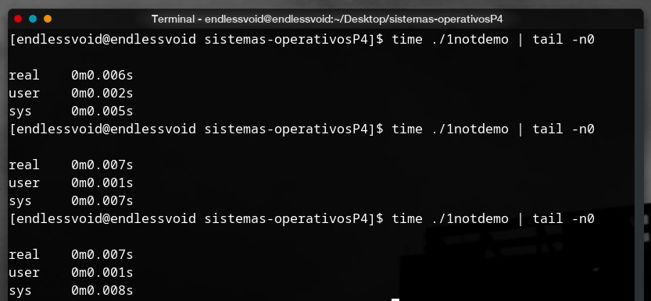

Total 1 (0.013s), total 2 (0.015s), total 3 (0.016s), promedio = 15ms

Sin hijos:

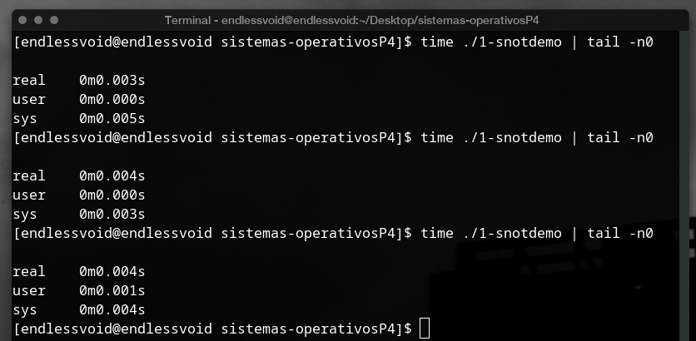

Total 1 (0.008s). Total 2 (0.007s). Total 3 (0.009s), promedio = 8ms

Prueba del programa funcionando con matrices de 10x10:

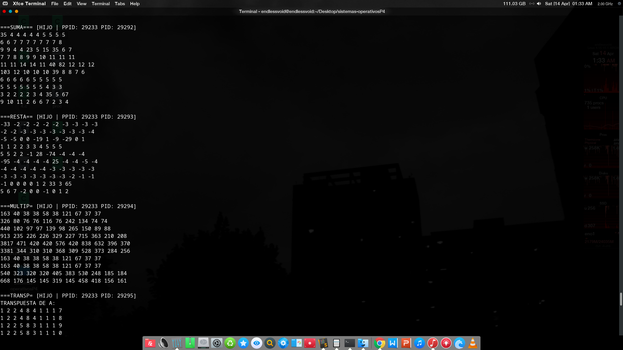

Prueba del programa funcionando, sección donde lee los archivos creados (en esta sección, no fue posible crear las inversas debido a que la matriz generada automáticamente no era linealmente independiente):

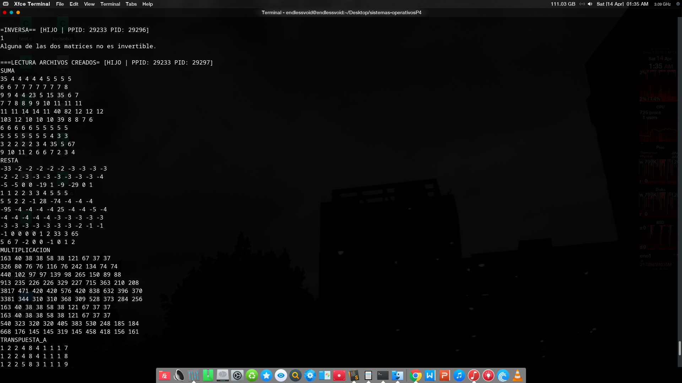

Parte del código que se cambia para utilizar matrices de 10x10:

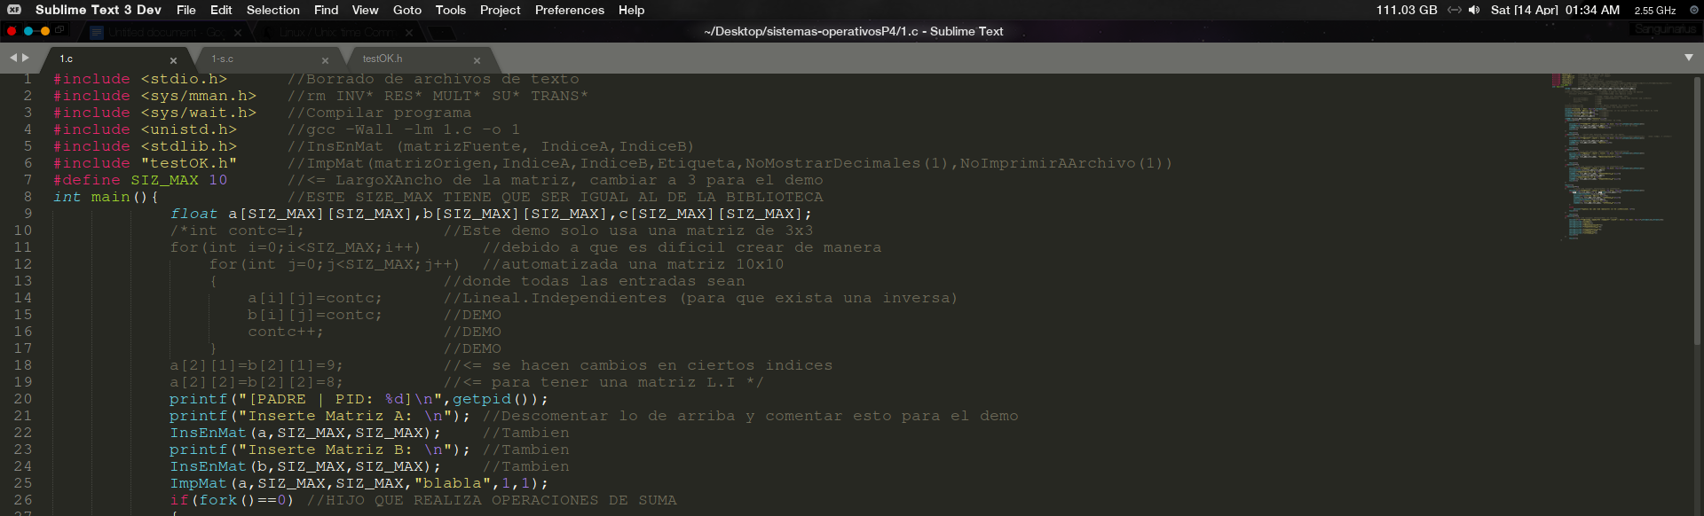

Archivo de biblioteca:

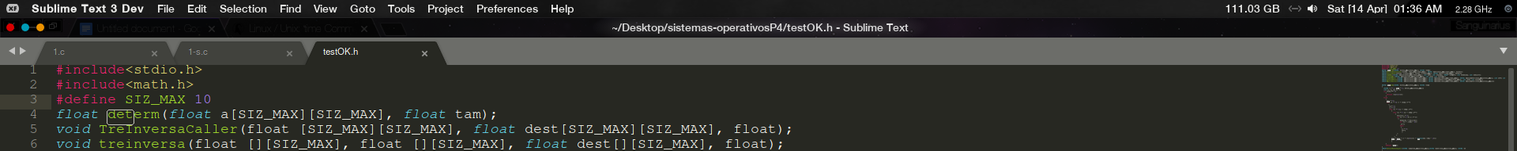

6. Capture el siguiente código [...]

7. Aplicación que generará 3 hijos a partir de un proceso padre, para después, por sustitución de código, ejecutar los programas que son de matrices inversas, cambio de permisos de un archivo y balanceo de paréntesis.

**Archivo principal:**

#include <stdio.h> //Borrado de archivos de texto

#include <sys/wait.h> //Compilar programa

#include <unistd.h> //gcc -Wall -lm 1.c -o

#include <stdlib.h> //InsEnMat (matrizFuente, IndiceA,IndiceB)

int main(){

if(fork()==0)

{

printf("\n----[HIJO QUE VERIFICA BALANCEO] PPID: %d PID: %d\n",getppid(),getpid());

char *argv[] = {"./balancepar", "{}{}(()())", 0};

execv("./balancepar", argv);

exit(0);

}

wait(0);

if(fork()==0)

{

printf("----[HIJO QUE CAMBIA PERMISOS] PPID: %d PID: %d\n",getppid(),getpid());

char *argv[] = {"./cambiarpermisos", "test", "TRANSPUESTA_A", "0755", 0};

execv("./cambiarpermisos", argv);

exit(0);

}

wait(0);

if(fork()==0)

{

printf("\n----[HIJO QUE INVIERTE UNA MATRIZ] PPID: %d PID: %d\n",getppid(),getpid());

char *argv[] = {"./inv", 0};

execvp("./inv", argv);

exit(0);

}

wait(0);

}

**Archivo que se encarga de invertir matrices:**

#include <stdio.h> //Borrado de archivos de texto

#include <sys/mman.h> //rm INV* RES* MULT* SU* TRANS*

#include <sys/wait.h> //Compilar programa

#include <unistd.h> //gcc -Wall -lm 1.c -o 1

#include <stdlib.h> //InsEnMat (matrizFuente, IndiceA,IndiceB)

#include "testOK.h" //ImpMat(matrizOrigen,IndiceA,IndiceB,Etiqueta,NoMostrarDecimales(1),NoImprimirAArchivo(1))

#define SIZ_MAX 3 //<= LargoXAncho de la matriz, cambiar a 3 para el demo

int main(){ //ESTE SIZE_MAX TIENE QUE SER IGUAL AL DE LA BIBLIOTECA

printf("[MATRICES INVERSAS] PPID: %d PID: %d\n",getppid(),getpid());

float a[SIZ_MAX][SIZ_MAX],b[SIZ_MAX][SIZ_MAX],c[SIZ_MAX][SIZ_MAX];

int contc=1; //Este demo solo usa una matriz de 3x3

for(int i=0;i<SIZ_MAX;i++) //debido a que es dificil crear de manera

for(int j=0;j<SIZ_MAX;j++) //automatizada una matriz 10x10

{ //donde todas las entradas sean

a[i][j]=contc; //Lineal.Independientes (para que exista una inversa)

b[i][j]=contc; //DEMO

contc++; //DEMO

} //DEMO

a[2][1]=b[2][1]=9; //<= se hacen cambios en ciertos indices

a[2][2]=b[2][2]=8; //<= para tener una matriz L.I

printf("Matriz A y B originales:\n");

ImpMat(a, SIZ_MAX,SIZ_MAX,NULL,1,1);

if(fork()==0)

{ //HIJO QUE REALIZA OPERACIONES DE INVERSION

printf("=INVERSA== [HIJO | PPID: %d PID: %d]\n",getppid(),getpid());

if(determ(a,SIZ_MAX)!=0 && determ(b,SIZ_MAX)!=0){

TreInversaCaller(a,c,SIZ_MAX);

printf("\nInversa Matriz A:\n");

ImpMat(c, SIZ_MAX,SIZ_MAX, "INVERSA_A",0,0);

TreInversaCaller(b,c,SIZ_MAX);

printf("\nInversa Matriz B:\n");

ImpMat(c, SIZ_MAX,SIZ_MAX, "INVERSA_B",0,0);

}

else

printf("Alguna de las dos matrices no es invertible.\n");

exit(0);

}

wait(0);

if(fork()==0)

{ //HIJO QUE REALIZA OPERACIONES DE LECTURA

printf("\n===LECTURA ARCHIVOS CREADOS= [HIJO | PPID: %d PID: %d]\n",getppid(),getpid());

LeerArchivos("INVERSA_A");

LeerArchivos("INVERSA_B");

exit(0);

}

wait(0);

}

**Archivo que se encarga de cambiar permisos:**

#include <stdio.h>

#include <stdlib.h>

#include <string.h>

#include <dirent.h>

#include <unistd.h>

#include <sys/stat.h>

void cambiarPermisos(char* Directorio, char* Archivo, char* Permisos);

int main(int argc, char *argv[])

{

printf("[CAMBIADOR DE PERMISOS] PPID: %d PID: %d\n",getppid(),getpid());

cambiarPermisos(argv[1],argv[2],argv[3]);

} //stat -c '%a %n' carpetadestino/*

void cambiarPermisos(char* Directorio, char* Archivo, char* Permisos)

{

printf("argv1=%s argv2= %s argv3=%s\n",Directorio,Archivo,Permisos);

int permisos_int;

DIR* carpeta = opendir(Directorio); //Se verifica si ya existe el directorio

if (carpeta)

{

// cambiarPermisos("test","peppa","ass");

printf("[ OK ] Directorio encontrado\n"); //Salir si ya existe el directorio

DIR *d;

d = opendir(Directorio); //Para abrir el directorio en el que se encuentra

if (d) {

permisos_int = strtol(Permisos, 0, 8); //convierte de octal a decimal

printf("[ INFO] Permisos en decimal: %d\n",permisos_int);

chdir(Directorio); //cambia al directorio deseado

if(chmod(Archivo,permisos_int)==0) //chmod lee los permisos en decimal, conversion necesaria

printf("[ OK ] Permisos cambiados a %s correctamente.\n",Archivo);

else

{

printf("[ERROR] No se han podido cambiar los permisos.\n");

system("pwd");

}

closedir(d);

}

}

else

printf("[ERROR] El directorio no se ha podido abrir o no existe.11111\n");

}

**Archivo que se encarga de invertir matrices:**

#include <stdio.h> //Borrado de archivos de texto  
#include <sys/mman.h> //rm INV* RES* MULT* SU* TRANS*  
#include <sys/wait.h> //Compilar programa  
#include <unistd.h> //gcc -Wall -lm 1.c -o 1  
#include <stdlib.h> //InsEnMat (matrizFuente, IndiceA,IndiceB)  
#include "testOK.h" //ImpMat(matrizOrigen,IndiceA,IndiceB,Etiqueta,NoMostrarDecimales(1),NoImprimirAArchivo(1))  
#define SIZ_MAX 3 //<= LargoXAncho de la matriz, cambiar a 3 para el demo  
int main(){ //ESTE SIZE_MAX TIENE QUE SER IGUAL AL DE LA BIBLIOTECA  
 printf("[MATRICES INVERSAS] PPID: %d PID: %d\n",getppid(),getpid());   
 float a[SIZ_MAX][SIZ_MAX],b[SIZ_MAX][SIZ_MAX],c[SIZ_MAX][SIZ_MAX];  
 int contc=1; //Este demo solo usa una matriz de 3x3  
 for(int i=0;i<SIZ_MAX;i++) //debido a que es dificil crear de manera  
 for(int j=0;j<SIZ_MAX;j++) //automatizada una matriz 10x10  
 { //donde todas las entradas sean  
 a[i][j]=contc; //Lineal.Independientes (para que exista una inversa)  
 b[i][j]=contc; //DEMO  
 contc++; //DEMO  
 } //DEMO  
 a[2][1]=b[2][1]=9; //<= se hacen cambios en ciertos indices  
 a[2][2]=b[2][2]=8; //<= para tener una matriz L.I   
 printf("Matriz A y B originales:\n");  
 ImpMat(a, SIZ_MAX,SIZ_MAX,NULL,1,1);  
 if(fork()==0)  
 { //HIJO QUE REALIZA OPERACIONES DE INVERSION  
 printf("=INVERSA== [HIJO | PPID: %d PID: %d]\n",getppid(),getpid());  
 if(determ(a,SIZ_MAX)!=0 && determ(b,SIZ_MAX)!=0){  
 TreInversaCaller(a,c,SIZ_MAX);  
 printf("\nInversa Matriz A:\n");  
 ImpMat(c, SIZ_MAX,SIZ_MAX, "INVERSA_A",0,0);  
 TreInversaCaller(b,c,SIZ_MAX);  
 printf("\nInversa Matriz B:\n");  
 ImpMat(c, SIZ_MAX,SIZ_MAX, "INVERSA_B",0,0);  
 }  
 else  
 printf("Alguna de las dos matrices no es invertible.\n");  
 exit(0);  
 }  
 wait(0);   
 if(fork()==0)  
 { //HIJO QUE REALIZA OPERACIONES DE LECTURA   
 printf("\n===LECTURA ARCHIVOS CREADOS= [HIJO | PPID: %d PID: %d]\n",getppid(),getpid());  
 LeerArchivos("INVERSA_A");  
 LeerArchivos("INVERSA_B");  
 exit(0);  
 }  
 wait(0);   
 }

**8. Programar la aplicación 5 mediante sustitución de código.**

Nota: En esta aplicación se alteró el archivo de biblioteca para incluir funciones nuevas. Sólo se mostrarán aquí las nuevas para ahorrar espacio.

Funciones nuevas o modificadas en el archivo de biblioteca:

**void CargarEnArreglo(char *NombreArchivo, float matrix[SIZ_MAX][SIZ_MAX], int tam)  
{  
 int counter=0, numberRead=0, i, j,cont=0;  
 int array[100];  
 FILE *PTRNomArch;  
 PTRNomArch = fopen(NombreArchivo, "r");  
 if (PTRNomArch == NULL)  
 {  
 printf("No se pudo abrir el archivo %s\n",NombreArchivo);  
 exit(0);  
 }  
 char buffer[100];  
 fgets(buffer, 100, PTRNomArch);  
 char arr[666];  
 char* ptr;  
 fread(arr , 1,sizeof arr , PTRNomArch);  
 ptr = strtok(arr , " ");  
 while(ptr)  
 {  
 array[counter++] = strtol(ptr , NULL , 10);  
 ++numberRead;  
 ptr = strtok(NULL , " ");  
 }  
 for(i=0;i<tam;i++)  
 for(j=0;j<tam;j++)  
 {  
 matrix[i][j]=(double)array[cont];  
 cont++;  
 }   
 fclose(PTRNomArch); }**

**void ImpMat (float matrix[SIZ_MAX][SIZ_MAX],int row, int column, char* operacion, int nodecim, int nofile, int nomostrar)**

**{**

**int i, j;**

**FILE *NuevoArchivo;**

**if(nofile!=1)**

**NuevoArchivo = fopen(operacion, "w");**

**if(NuevoArchivo!=NULL && nofile!=1)**

**fprintf(NuevoArchivo,"%s \n",operacion);**

**for(i=0;i<row;i++)**

**{**

**for(j=0;j<column;j++)**

**{**

**if(nodecim==1)**

**{**

**if(nomostrar!=1)**

**printf("%.0lf ", matrix[i][j]);**

**if(NuevoArchivo!=NULL && nofile!=1)**

**fprintf(NuevoArchivo,"%.0lf ",matrix[i][j]);**

**}**

**else**

**{**

**if(nomostrar!=1)**

**printf("%.2lf ", matrix[i][j]);**

**if(NuevoArchivo!=NULL && nofile!=1)**

**fprintf(NuevoArchivo,"%.2lf ",matrix[i][j]);**

**}**

**}**

**if(nomostrar!=1)**

**printf("\n");**

**if(NuevoArchivo!=NULL && nofile!=1)**

**fprintf(NuevoArchivo,"\n");**

**}**

**if(NuevoArchivo!=NULL && nofile!=1)**

**fclose(NuevoArchivo);**

**}**

**Archivo principal (se probó con una matriz de 3x3):**

**#include <stdio.h> //Borrado de archivos de texto  
#include <sys/mman.h> //rm INV* RES* MULT* SU* TRANS*  
#include <sys/wait.h> //Compilar programa  
#include <unistd.h> //gcc -Wall -lm 1.c -o 1  
#include <stdlib.h> //InsEnMat (matrizFuente, IndiceA,IndiceB)  
#include "testOK.h" //ImpMat(matrizOrigen,IndiceA,IndiceB,Etiqueta,NoMostrarDecimales(1),NoImprimirAArchivo(1))  
#define SIZ_MAX 3 //<= LargoXAncho de la matriz, cambiar a 3 para el demo  
int main(){ //ESTE SIZE_MAX TIENE QUE SER IGUAL AL DE LA BIBLIOTECA  
 float a[SIZ_MAX][SIZ_MAX],b[SIZ_MAX][SIZ_MAX];  
 printf("[PADRE | PID: %d]\n",getpid());  
 printf("Introduzca el arreglo B:\n");  
 InsEnMat(a,SIZ_MAX,SIZ_MAX);  
 printf("Introduzca el arreglo B:\n");  
 InsEnMat(b,SIZ_MAX,SIZ_MAX);  
 printf("Esta es la matriz A:\n");  
 ImpMat(a,SIZ_MAX,SIZ_MAX,"MATRIZ A ORIGINAL",1,0,0);  
 printf("Esta es la matriz B:\n");  
 ImpMat(a,SIZ_MAX,SIZ_MAX,"MATRIZ B ORIGINAL",1,0,0);  
 if(fork()==0)  
 {   
 printf("sumador | [hijo a morir] PID: %d PPID: %d",getpid(),getppid());  
 char *argv[] = {"./sumador", 0};  
 execv("./sumador", argv);   
 exit(0);  
 }  
 wait(0);   
 if(fork()==0)  
 {   
 printf("restador | [hijo a morir] PID: %d PPID: %d",getpid(),getppid());  
 char *argv[] = {"./restador", 0};  
 execv("./restador", argv);   
 exit(0);  
 }  
 wait(0);   
 if(fork()==0)  
 {   
 printf("multiplicador | [hijo a morir] PID: %d PPID: %d",getpid(),getppid());  
 char *argv[] = {"./multiplicar", 0};  
 execv("./multiplicar", argv);   
 exit(0);  
 }  
 wait(0);   
 if(fork()==0)  
 {   
 printf("transpuestas | [hijo a morir] PID: %d PPID: %d",getpid(),getppid());  
 char *argv[] = {"./transpuesta", 0};  
 execv("./transpuesta", argv);   
 exit(0);  
 }  
 wait(0);   
 if(fork()==0)  
 {   
 printf("inversas | [hijo a morir] PID: %d PPID: %d",getpid(),getppid());  
 char *argv[] = {"./inversor", 0};  
 execv("./inversor", argv);   
 exit(0);  
 }  
 wait(0);   
 if(fork()==0)  
 {   
 printf("lector | [hijo a morir] PID: %d PPID: %d",getpid(),getppid());  
 char *argv[] = {"./lector", 0};  
 execv("./lector", argv);   
 exit(0);  
 }  
 wait(0);  
 }**

Código programa resta:

#include <stdio.h> //Borrado de archivos de texto

#include <sys/mman.h> //rm INV* RES* MULT* SU* TRANS*

#include <sys/wait.h> //Compilar programa

#include <unistd.h> //gcc -Wall -lm 1.c -o 1

#include <stdlib.h> //InsEnMat (matrizFuente, IndiceA,IndiceB)

#include "testOK.h" //ImpMat(matrizOrigen,IndiceA,IndiceB,Etiqueta,NoMostrarDecimales(1),NoImprimirAArchivo(1))

#define SIZ_MAX 3 //<= LargoXAncho de la matriz, cambiar a 3 para el demo

int main(){ //ESTE SIZE_MAX TIENE QUE SER IGUAL AL DE LA BIBLIOTECA

//PROCESO SUMA.

printf("\n----[PROCESO QUE REALIZA LA RESTA EN EJECUCION] PPID: %d PID: %d\n",getppid(),getpid());

float a[SIZ_MAX][SIZ_MAX],b[SIZ_MAX][SIZ_MAX],c[SIZ_MAX][SIZ_MAX];

CargarEnArreglo("MATRIZ A ORIGINAL",a,SIZ_MAX);

CargarEnArreglo("MATRIZ B ORIGINAL",b,SIZ_MAX);

SumaOResta (a, b, c, SIZ_MAX, SIZ_MAX, 0);

ImpMat(c,SIZ_MAX,SIZ_MAX,"RESTA-EXECV",1,0,1);

}

Código programa suma:

#include <stdio.h> //Borrado de archivos de texto

#include <sys/mman.h> //rm INV* RES* MULT* SU* TRANS*

#include <sys/wait.h> //Compilar programa

#include <unistd.h> //gcc -Wall -lm 1.c -o 1

#include <stdlib.h> //InsEnMat (matrizFuente, IndiceA,IndiceB)

#include "testOK.h" //ImpMat(matrizOrigen,IndiceA,IndiceB,Etiqueta,NoMostrarDecimales(1),NoImprimirAArchivo(1),NoMostrar(1))

#define SIZ_MAX 3 //<= LargoXAncho de la matriz, cambiar a 3 para el demo

int main(){ //ESTE SIZE_MAX TIENE QUE SER IGUAL AL DE LA BIBLIOTECA

//PROCESO SUMA.

printf("\n----[PROCESO QUE REALIZA LA SUMA EN EJECUCION] PPID: %d PID: %d\n",getppid(),getpid());

float a[SIZ_MAX][SIZ_MAX],b[SIZ_MAX][SIZ_MAX],c[SIZ_MAX][SIZ_MAX];

CargarEnArreglo("MATRIZ A ORIGINAL",a,SIZ_MAX);

CargarEnArreglo("MATRIZ B ORIGINAL",b,SIZ_MAX);

SumaOResta (a, b, c, SIZ_MAX, SIZ_MAX, 1);

ImpMat(c,SIZ_MAX,SIZ_MAX,"SUMA-EXECV",1,0,1);

}

Código programa multiplicador:

#include <stdio.h> //Borrado de archivos de texto

#include <sys/mman.h> //rm INV* RES* MULT* SU* TRANS*

#include <sys/wait.h> //Compilar programa

#include <unistd.h> //gcc -Wall -lm 1.c -o 1

#include <stdlib.h> //InsEnMat (matrizFuente, IndiceA,IndiceB)

#include "testOK.h" //ImpMat(matrizOrigen,IndiceA,IndiceB,Etiqueta,NoMostrarDecimales(1),NoImprimirAArchivo(1))

#define SIZ_MAX 3 //<= LargoXAncho de la matriz, cambiar a 3 para el demo

int main(){ //ESTE SIZE_MAX TIENE QUE SER IGUAL AL DE LA BIBLIOTECA

//PROCESO SUMA.

printf("\n----[PROCESO QUE REALIZA LA MULTIPLICACION EN EJECUCION] PPID: %d PID: %d\n",getppid(),getpid());

float a[SIZ_MAX][SIZ_MAX],b[SIZ_MAX][SIZ_MAX],c[SIZ_MAX][SIZ_MAX];

CargarEnArreglo("MATRIZ A ORIGINAL",a,SIZ_MAX);

CargarEnArreglo("MATRIZ A ORIGINAL",b,SIZ_MAX);

Multiplicar(a, b, c);

ImpMat(c,SIZ_MAX,SIZ_MAX,"MULTIPLICACION-EXECV",1,0,1);

Código programa inversor:

#include <stdio.h> //Borrado de archivos de texto

#include <sys/mman.h> //rm INV* RES* MULT* SU* TRANS*

#include <sys/wait.h> //Compilar programa

#include <unistd.h> //gcc -Wall -lm 1.c -o 1

#include <stdlib.h> //InsEnMat (matrizFuente, IndiceA,IndiceB)

#include "testOK.h" //ImpMat(matrizOrigen,IndiceA,IndiceB,Etiqueta,NoMostrarDecimales(1),NoImprimirAArchivo(1),NoMostrar(1)

#define SIZ_MAX 3 //<= LargoXAncho de la matriz, cambiar a 3 para el demo

int main(){ //ESTE SIZE_MAX TIENE QUE SER IGUAL AL DE LA BIBLIOTECA

//PROCESO SUMA.

printf("\n----[PROCESO QUE REALIZA LA INVERSION EN EJECUCION] PPID: %d PID: %d\n",getppid(),getpid());

float a[SIZ_MAX][SIZ_MAX],b[SIZ_MAX][SIZ_MAX],c[SIZ_MAX][SIZ_MAX];

CargarEnArreglo("MATRIZ A ORIGINAL",a,SIZ_MAX);

CargarEnArreglo("MATRIZ B ORIGINAL",b,SIZ_MAX);

if(determ(a,SIZ_MAX)!=0)

{

TreInversaCaller(a,c,SIZ_MAX);

ImpMat(c,SIZ_MAX,SIZ_MAX,"INVERSA-A-EXECV",0,0,1);

}

else

printf("No es posible invertir A.\n");

if(determ(b,SIZ_MAX)!=0)

{

TreInversaCaller(b,c,SIZ_MAX);

ImpMat(c,SIZ_MAX,SIZ_MAX,"INVERSA-B-EXECV",0,0,1);

}

else

printf("No es posible invertir B.\n");

}

Código programa transposición:

#include <stdio.h> //Borrado de archivos de texto

#include <sys/mman.h> //rm INV* RES* MULT* SU* TRANS*

#include <sys/wait.h> //Compilar programa

#include <unistd.h> //gcc -Wall -lm 1.c -o 1

#include <stdlib.h> //InsEnMat (matrizFuente, IndiceA,IndiceB)

#include "testOK.h" //ImpMat(matrizOrigen,IndiceA,IndiceB,Etiqueta,NoMostrarDecimales(1),NoImprimirAArchivo(1),NoMostrar(1)

#define SIZ_MAX 3 //<= LargoXAncho de la matriz, cambiar a 3 para el demo

int main(){ //ESTE SIZE_MAX TIENE QUE SER IGUAL AL DE LA BIBLIOTECA

//PROCESO SUMA.

printf("\n----[PROCESO QUE REALIZA LA TRANSPOSICION EN EJECUCION] PPID: %d PID: %d\n",getppid(),getpid());

float a[SIZ_MAX][SIZ_MAX],b[SIZ_MAX][SIZ_MAX],c[SIZ_MAX][SIZ_MAX];

CargarEnArreglo("MATRIZ A ORIGINAL",a,SIZ_MAX);

CargarEnArreglo("MATRIZ B ORIGINAL",b,SIZ_MAX);

Transpuesta(a,c,SIZ_MAX,SIZ_MAX);

ImpMat(c,SIZ_MAX,SIZ_MAX,"TRANSPUESTA-A-EXECV",1,0,1);

Transpuesta(b,c,SIZ_MAX,SIZ_MAX);

ImpMat(c,SIZ_MAX,SIZ_MAX,"TRANSPUESTA-B-EXECV",1,0,1);

}

Código programa lector:

#include <stdio.h> //Borrado de archivos de texto

#include <sys/mman.h> //rm INV* RES* MULT* SU* TRANS*

#include <sys/wait.h> //Compilar programa

#include <unistd.h> //gcc -Wall -lm 1.c -o 1

#include <stdlib.h> //InsEnMat (matrizFuente, IndiceA,IndiceB)

#include "testOK.h" //ImpMat(matrizOrigen,IndiceA,IndiceB,Etiqueta,NoMostrarDecimales(1),NoImprimirAArchivo(1),NoMostrar(1))

#define SIZ_MAX 3 //<= LargoXAncho de la matriz, cambiar a 3 para el demo

int main(){ //ESTE SIZE_MAX TIENE QUE SER IGUAL AL DE LA BIBLIOTECA

//PROCESO SUMA.

printf("\n----[PROCESO QUE REALIZA LA SUMA EN EJECUCION] PPID: %d PID: %d\n",getppid(),getpid());

LeerArchivos("MATRIZ A ORIGINAL");

LeerArchivos("MATRIZ B ORIGINAL");

LeerArchivos("RESTA-EXECV");

LeerArchivos("SUMA-EXECV");

LeerArchivos("MULTIPLICACION-EXECV");

LeerArchivos("TRANSPUESTA-A-EXECV");

LeerArchivos("TRANSPUESTA-B-EXECV");

LeerArchivos("INVERSA-A-EXECV");

LeerArchivos("INVERSA-B-EXECV"); }

Capturas de pantalla del programa que realiza todo con sustitución de código (punto 8)

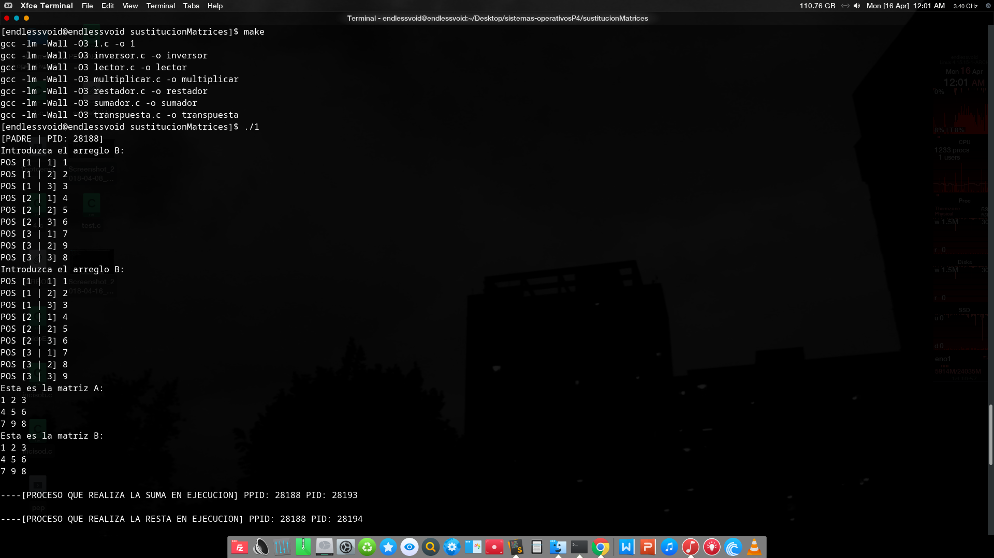

Compilación y ejecución. Para facilitar la compilación se utilizó un archivo Makefile.

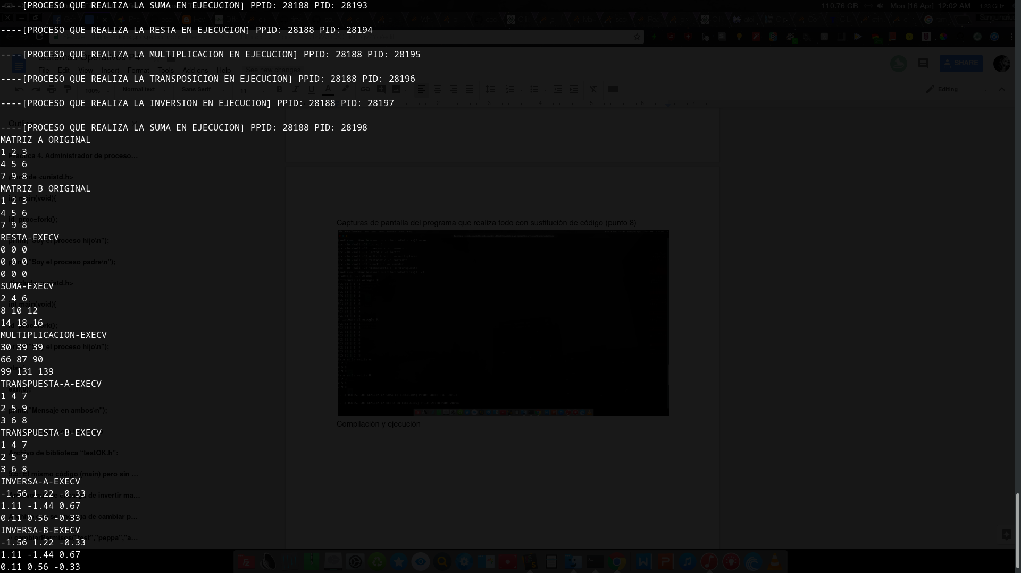Aquí es posible ver las operaciones realizadas con las matrices, hechas por los distintos procesos de manera separada.

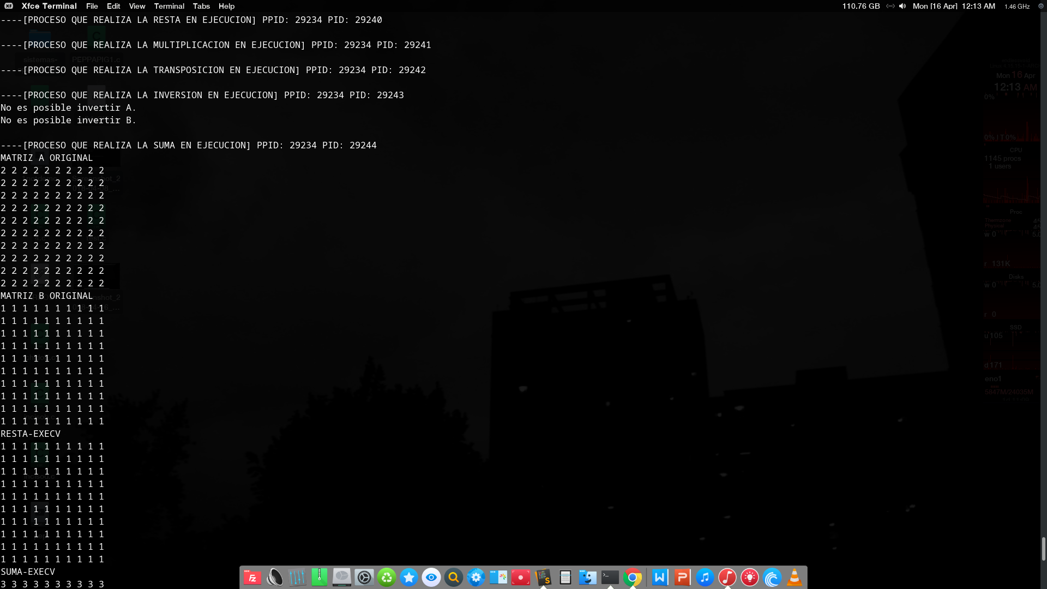

Pruebas con matrices de 10x10 (es necesario modificar SIZ_MAX).

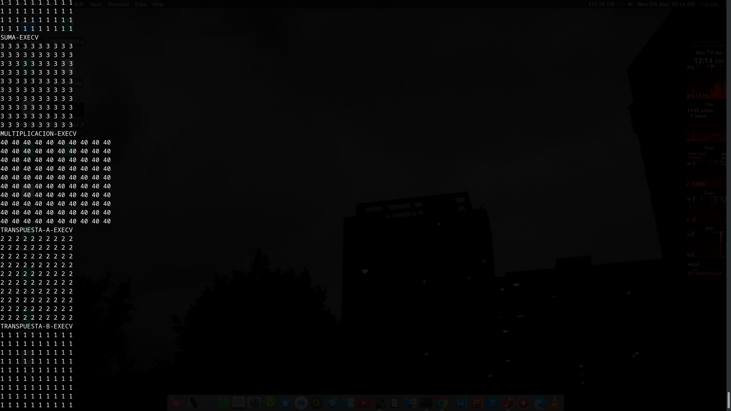

Lo que resta de la salida del programa. Debido a que las matrices son linealmente dependientes, no se obtuvo una matriz inversa.



Ejemplo

Codigo Padre:

#include <windows.h>

#include <stdio.h>

int main(int argc, char *argv[]){

STARTUPINFO si;

PROCESS_INFORMATION pi;

int i;

ZeroMemory(&si, sizeof(si));

si.cb = sizeof(si);

ZeroMemory(&si, sizeof(pi));

if(argc!=2){

printf("Usar: %s Nombre_programa_hijo\n", argv[0]);

return 0;

}

//Creacion del proceso hijo

if(!CreateProcess( NULL, // No module name (use command line)

argv[1], // Command line

NULL, // Process handle not inheritable

NULL, // Thread handle not inheritable

FALSE, // Set handle inheritance to FALSE

0, // No creation flags

NULL, // Use parent's environment block

NULL, // Use parent's starting directory

&si, // Pointer to STARTUPINFO structure

&pi ) // Pointer to PROCESS_INFORMATION structure

)

{

printf("Fallo al invocar CreateProcess (%d).\n", GetLastError() );

return;

}

//Proceso padre

printf("Soy el padre\n");

WaitForSingleObject(pi.hProcess,INFINITE);

//Terminacion controlada del proceso e hilo asociado a la ejecucion

CloseHandle(pi.hProcess);

CloseHandle(pi.hThread);

}

Codigo Hijo:

#include <windows.h>

#include <stdio.h>

int main(void){

printf("Soy el hijo");

exit(0);

}

Capturas:

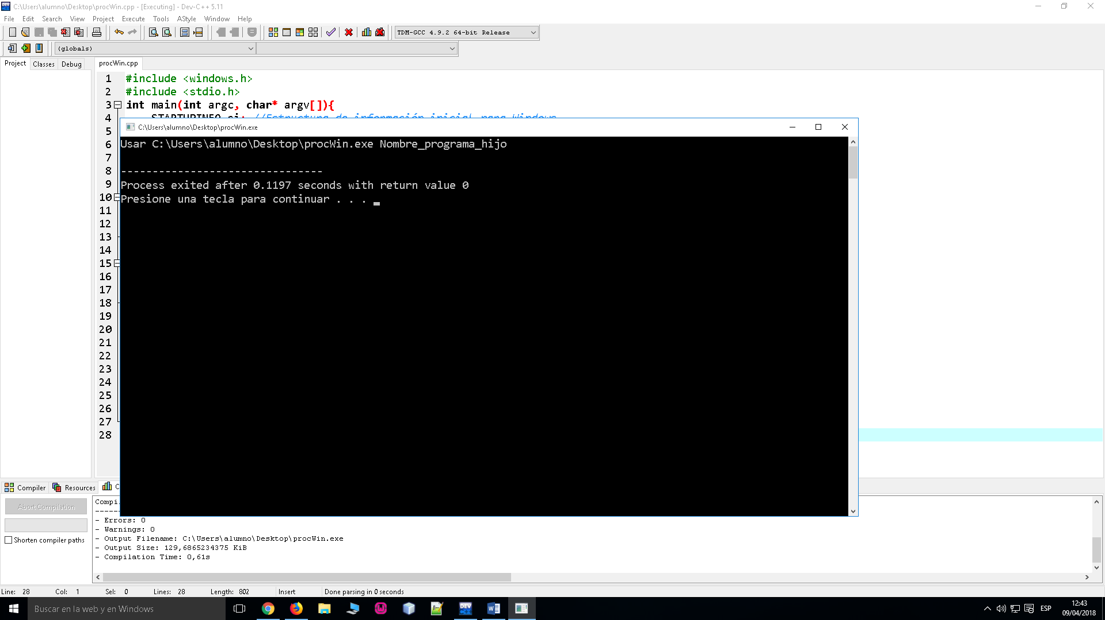

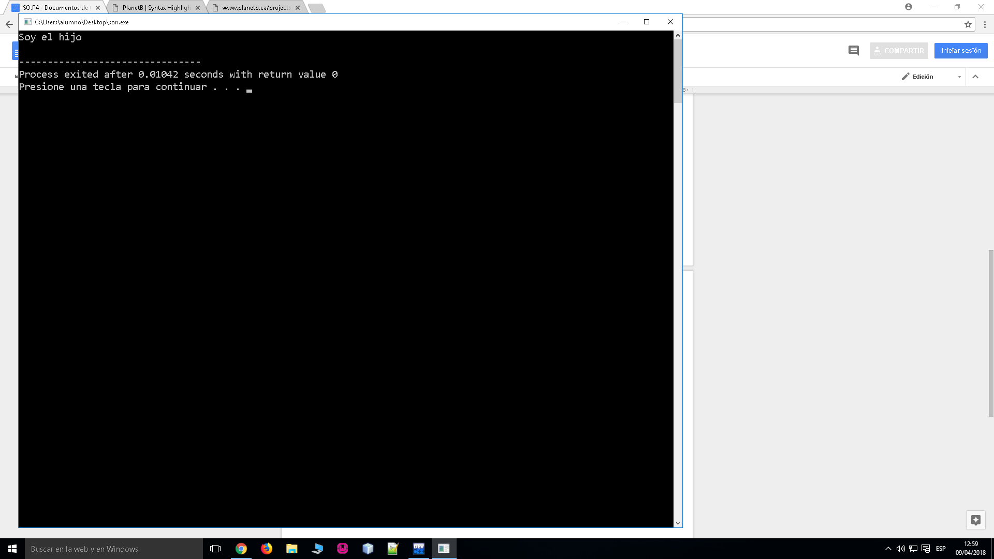

Pasando como parámetro el ejecutable del hijo:

* #include <windows.h>
* #include <stdio.h>
* **int** main(**int** argc, **char**\* argv[]){
* STARTUPINFO si; //Estructura de información inicial para Windows
* PROCESS_INFORMATION pi; //Estructura de información del adm. de procesos
* **int** i;
* ZeroMemory(&si,**sizeof**(si));
* si.cb = **sizeof**(si);
* ZeroMemory(&pi,**sizeof**(pi));
* /*if(argc!=2){
* printf("Usar %s nombre_programa_hijo\n",argv[0]);
* return;
* } */
* //Creación proceso hijo
* **if**(!CreateProcess(NULL,"hijo.exe",NULL,NULL,FALSE,0,NULL,NULL,&si,&pi)){
* printf("Fallo al invocar CreateProcess (%d)\n",GetLastError());
* **return**;
* }
* //Proceso Padre
* printf("Soy el padre\n");
* WaitForSingleObject(pi.hProcess,INFINITE);
* //Terminación controlada del proceso e hilo asociado de ejecución
* CloseHandle(pi.hProcess);
* CloseHandle(pi.hThread);
* }

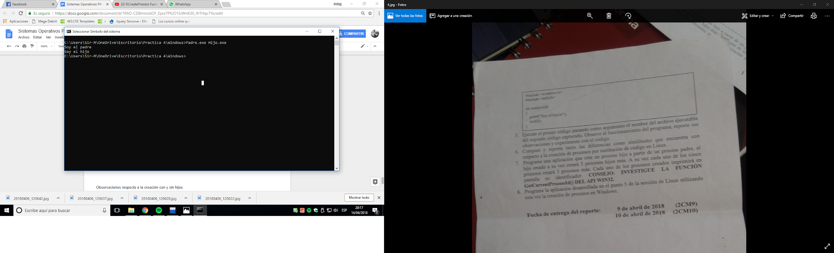

Observaciones:

Primero ejecuta la comparación de arvg=!2, la cual nos arroja la dirección del ejecutable generado tras la compilación del programa que contiene el proceso padre, al quitar esta comparación y asignar como parámetro el ejecutable del hijo, creamos el proceso correspondiente, el cual será ejecutado concurrentemente, el propio sistema operativo esperará a que ambos procesos concluyan para terminar con la ejecución del programa.

Comparaciones entre Windows y Linux:

Ejercicio: Programe una aplicación que cree un proceso hijo a partir de un proceso padre, el hijo creará a su vez 5 procesos más, y a su vez esos cinco procesos crearán 3 procesos más.

Cada uno de los procesos imprimirá en pantalla su identificador.

Codigos:

Codigo Padre:

#include <windows.h>

#include <stdio.h>

int main(int argc, char *argv[]){

STARTUPINFO si;

PROCESS_INFORMATION pi;

int i;

ZeroMemory(&si, sizeof(si));

si.cb = sizeof(si);

ZeroMemory(&si, sizeof(pi));

if(argc!=2){

printf("Usar: %s Nombre_programa_hijo\n", argv[0]);

return 0;

}

//Creacion del proceso hijo

if(!CreateProcess( NULL,"Hijo.exe",NULL,NULL,FALSE,0,NULL,NULL,&si,&pi )) {

printf("Fallo al invocar CreateProcess (%d).\n", GetLastError() );

return;

}

//Proceso padre

printf("ID Proceso: [%d] ID Padre: [%d] -> Soy el padre\n",GetProcessId(pi.hProcess),GetCurrentProcessId());

WaitForSingleObject(pi.hProcess,INFINITE);

//Terminacion controlada del proceso e hilo asociado a la ejecucion

CloseHandle(pi.hProcess);

CloseHandle(pi.hThread);

}

Codigo Hijo:

#include <windows.h>

#include <stdio.h>

int main(int argc, char *argv[]){

STARTUPINFO si;

PROCESS_INFORMATION pi;

int i;

ZeroMemory(&si, sizeof(si));

si.cb = sizeof(si);

ZeroMemory(&si, sizeof(pi));

//Creacion del proceso hijo

if(!CreateProcess( NULL,"HijoHijo.exe",NULL,NULL,FALSE,0,NULL,NULL,&si,&pi )) {

printf("Fallo al invocar CreateProcess (%d).\n", GetLastError() );

return;

}

//Proceso Hijo

printf("ID Proceso: [%d] ID Padre: [%d] -> Soy el hijo\n",GetProcessId(pi.hProcess),GetCurrentProcessId());

WaitForSingleObject(pi.hProcess,INFINITE);

//Terminacion controlada del proceso e hilo asociado a la ejecucion

CloseHandle(pi.hProcess);

CloseHandle(pi.hThread);

}

Codigo Hijo del Hijo:

#include <windows.h>

#include <stdio.h>

int main(int argc, char *argv[]){

STARTUPINFO si;

PROCESS_INFORMATION pi;

int i;

ZeroMemory(&si, sizeof(si));

si.cb = sizeof(si);

ZeroMemory(&si, sizeof(pi));

//Creacion del proceso hijo

for(i=0;i<5;i++){

if(CreateProcess( NULL,"HijoHijoHijo.exe",NULL,NULL,FALSE,0,NULL,NULL,&si,&pi)){

printf("ID Proceso: [%d] ID Padre: [%d] -> Soy el HijoHijo%d\n",GetProcessId(pi.hProcess),GetCurrentProcessId(),i+1);

WaitForSingleObject(pi.hProcess,INFINITE);

CloseHandle(pi.hProcess);

CloseHandle(pi.hThread);

}

}

}

Codigo HijoHijoHijo:

#include <windows.h>

#include <stdio.h>

int main(int argc, char *argv[]){

STARTUPINFO si;

PROCESS_INFORMATION pi;

int i;

ZeroMemory(&si, sizeof(si));

si.cb = sizeof(si);

ZeroMemory(&si, sizeof(pi));

//Creacion del proceso hijo

for(i=0;i<3;i++){

if(CreateProcess( NULL,"last.exe",NULL,NULL,FALSE,0,NULL,NULL,&si,&pi)){

printf("ID Proceso: [%d] ID Padre: [%d] -> Soy el HijoHijoHijo%d\n",GetProcessId(pi.hProcess),GetCurrentProcessId(),i+1);

WaitForSingleObject(pi.hProcess,INFINITE);

CloseHandle(pi.hProcess);

CloseHandle(pi.hThread);

}

}

}

Codigo de last, el que no muestra nada:

#include <windows.h>

#include <stdio.h>

int main(void){

return 0;

}

Captura:

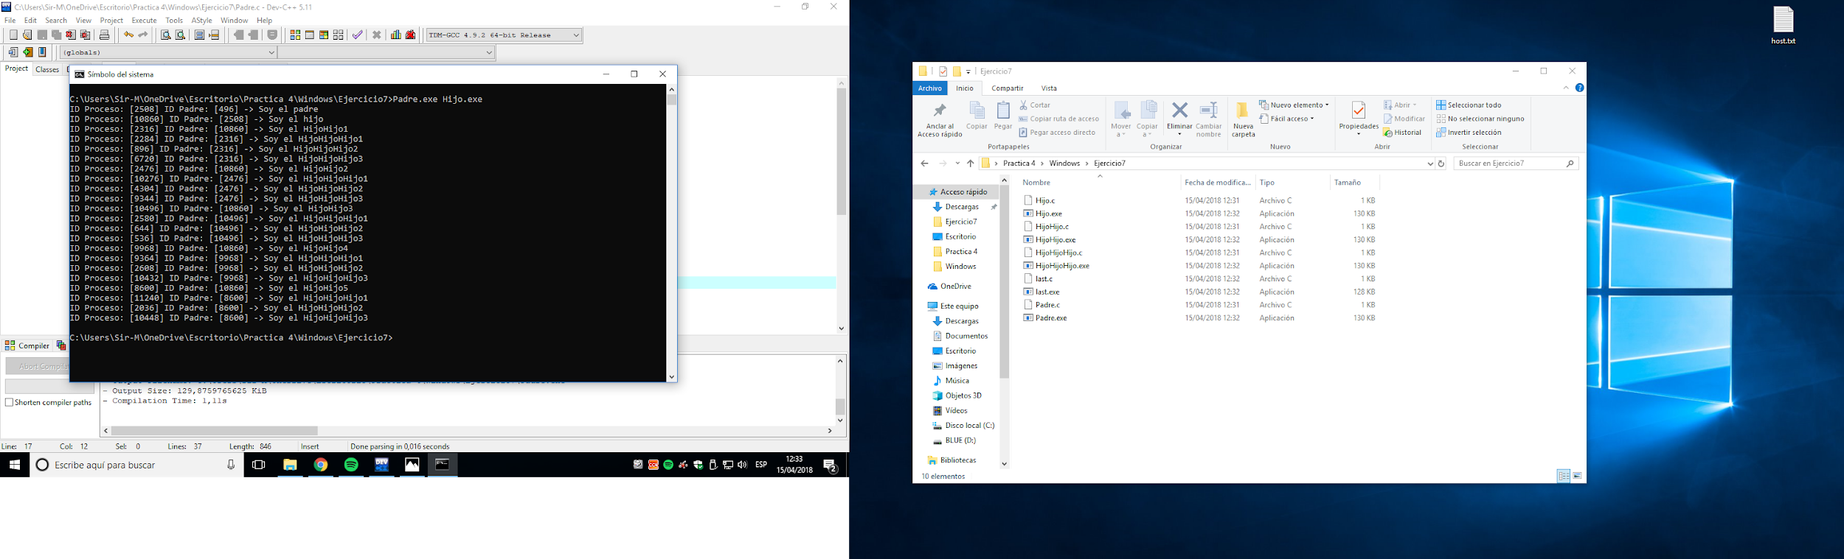

Ejercicio: Programe la aplicación del punto 5.

Forma Secuencial:

#include <stdio.h>

#include <unistd.h>

#include <stdlib.h>

#include <math.h>

void Suma(float matrizA[10][10], float matrizB[10][10]);

void Resta(float matrizA[10][10], float matrizB[10][10]);

void Multiplicacion(float matrizA[10][10], float matrizB[10][10]);

void Transpuestas(float matrizA[10][10], float matrizB[10][10]);

float determ(float a[10][10], float tam);

void TreInversaCaller(float [10][10], float dest[10][10], float);

void treinversa(float [][10], float [][10], float dest[][10], float);

void LeerArchivo();

int main(){

float a[10][10],b[10][10],c[10][10];

int contc=1;

int i,j;

//Creacion de Fichero

FILE *FILE;

FILE = fopen("Resultados.txt", "w");

if (FILE == NULL){

printf("El fichero no se puede abrir");

exit(1);

}

for(i=0;i<10;i++)

for(j=0;j<10;j++){

a[i][j]=contc;

b[i][j]=contc;

contc++;

}

a[2][1]=b[2][1]=9;

a[2][2]=b[2][2]=8;

fprintf(FILE,"\n\t----------------->MATRIZ A<-----------------\n");

for(i=0;i<10;i++){

for(j=0;j<10;j++){

fprintf(FILE,"\t%.1f",a[i][j]);

}

fprintf(FILE,"\n");

}

fprintf(FILE,"\n\t----------------->MATRIZ B<-----------------\n");

for(i=0;i<10;i++){

for(j=0;j<10;j++){

fprintf(FILE,"\t%.1f",b[i][j]);

}

fprintf(FILE,"\n");

}

fclose(FILE);

//AQUI EMPIEZA EL PROCESO DE LAS OPERACIONES...............

Suma(a,b);

Resta(a,b);

Multiplicacion(a,b);

Transpuestas(a,b);

FILE = fopen("Resultados.txt", "a");

if (FILE == NULL){

printf("El fichero no se puede abrir");

exit(1);

}

//Para inversas

if(determ(a,10)!=0 && determ(b,10)!=0){

TreInversaCaller(a,c,10);

printf("\nInversa Matriz A:\n");

printf("\nInversa Matriz B:\n");

}else

fprintf(FILE,"\n\t-----> Alguna de las dos matrices no es invertible. <------\n");

printf("\n");

fclose(FILE);

//FINALMENTE LEER ARCHIVO E IMPRIMIR EN PANTALLA

LeerArchivo();

}

void Suma(float matrizA[10][10], float matrizB[10][10]){

FILE *FILE;

FILE = fopen("Resultados.txt", "a");

if (FILE == NULL){

printf("El fichero no se puede abrir");

exit(1);

}

float MatrizRes[10][10];

int i;

int j;

for(i=0;i<10;i++)

for(j=0;j<10;j++){

MatrizRes[i][j]=matrizA[i][j]+matrizB[i][j];

}

//IMPRIME EN SUMA.txt

fprintf(FILE,"\n\t----------------->SUMA A+B<-----------------\n");

for(i=0;i<10;i++){

for(j=0;j<10;j++){

fprintf(FILE,"\t%.1f",MatrizRes[i][j]);

}

fprintf(FILE,"\n");

}

fclose(FILE);

}

void Resta(float matrizA[10][10], float matrizB[10][10]){

FILE *FILE;

FILE = fopen("Resultados.txt", "a");

if (FILE == NULL){

printf("El fichero no se puede abrir");

exit(1);

}

float MatrizRes[10][10];

int i;

int j;

for(i=0;i<10;i++)

for(j=0;j<10;j++){

MatrizRes[i][j]=matrizA[i][j]-matrizB[i][j];

}

//IMPRIME EN RESTA.txt

fprintf(FILE,"\n\t----------------->RESTA A-B<-----------------\n");

for(i=0;i<10;i++){

for(j=0;j<10;j++){

fprintf(FILE,"\t%.1f",MatrizRes[i][j]);

}

fprintf(FILE,"\n");

}

fclose(FILE);

}

void Multiplicacion(float matrizA[10][10], float matrizB[10][10]){

FILE *FILE;

FILE = fopen("Resultados.txt", "a");

if (FILE == NULL){

printf("El fichero no se puede abrir");

exit(1);

}

float MatrizRes[10][10];

int i, j, k;

for (i=0;i<10; i++){

for (j=0;j<10;j++){

MatrizRes[i][j] = 0;

for (k = 0; k < 10; k++)

MatrizRes[i][j] += matrizA[i][k]*matrizB[k][j];

}

}

//IMPRIME EN MULTIPLICACION.txt

fprintf(FILE,"\n\t----------------->MULTIPLICACION A*B<-----------------\n");

for(i=0;i<10;i++){

for(j=0;j<10;j++){

fprintf(FILE,"\t%.1f",MatrizRes[i][j]);

}

fprintf(FILE,"\n");

}

fclose(FILE);

}

void Transpuestas(float matrizA[10][10], float matrizB[10][10]){

FILE *FILE;

FILE = fopen("Resultados.txt", "a");

if (FILE == NULL){

printf("El fichero no se puede abrir");

exit(1);

}

int i;

int j;

float MatrizResA[10][10];

float MatrizResB[10][10];

for(i=0;i<10;i++)

for(j=0;j<10;j++){

MatrizResA[i][j]=matrizA[j][i];

MatrizResB[i][j]=matrizB[j][i];

}

//IMPRIME EN TRANSPUESTAS.txt

fprintf(FILE,"\n\t----------------->TRANSPUESTA A<-----------------\n");

for(i=0;i<10;i++){

for(j=0;j<10;j++){

fprintf(FILE,"\t%.1f",MatrizResA[i][j]);

}

fprintf(FILE,"\n");

}

fprintf(FILE,"\n\t----------------->TRANSPUESTA B<-----------------\n");

for(i=0;i<10;i++){

for(j=0;j<10;j++){

fprintf(FILE,"\t%.1f",MatrizResA[i][j]);

}

fprintf(FILE,"\n");

}

fclose(FILE);

}

float determ(float a[10][10], float tam)

{

float s = 1, det = 0, b[10][10];

int i, j, m, n, c;

if (tam == 1)

{

return (a[0][0]);

}

else

{

det = 0;

for (c = 0; c < tam; c++)

{

m = 0;

n = 0;

for (i = 0;i < tam; i++)

{

for (j = 0 ;j < tam; j++)

{

b[i][j] = 0;

if (i != 0 && j != c)

{

b[m][n] = a[i][j];

if (n < (tam - 2))

n++;

else

{

n = 0;

m++;

}

}

}

}

det = det + s * (a[0][c] * determ(b, tam - 1));

s = -1 * s;

}

}

return (det);

}

void TreInversaCaller(float num[10][10],float dest[10][10], float f)

{

float b[10][10], fac[10][10];

int p, q, m, n, i, j;

for (q = 0;q < f; q++)

{

for (p = 0;p < f; p++)

{

m = 0;

n = 0;

for (i = 0;i < f; i++)

{

for (j = 0;j < f; j++)

{

if (i != q && j != p)

{

b[m][n] = num[i][j];

if (n < (f - 2))

n++;

else

{

n = 0;

m++;

}

}

}

}

fac[q][p] = pow((-1), (q + p)) * determ(b, f - 1);

}

}

treinversa(num, fac, dest, f);

}

void treinversa(float num[10][10], float fac[10][10], float dest[10][10], float r)

{

int i, j;

float b[10][10], d;

for (i = 0;i < r; i++)

for (j = 0;j < r; j++)

{

b[i][j] = fac[j][i];

}

d = determ(num, r);

for (i = 0;i < r; i++)

{

for (j = 0;j < r; j++)

{

dest[i][j] = b[i][j] / d;

}

}

}

void LeerArchivo(){

FILE *FILE;

FILE = fopen("Resultados.txt", "r");

if (FILE == NULL){

printf("El fichero no se puede abrir");

exit(1);

}

char c;

c = fgetc(FILE);

while (c != EOF)

{

printf ("%c", c);

c = fgetc(FILE);

}

fclose(FILE); }

Capturas:

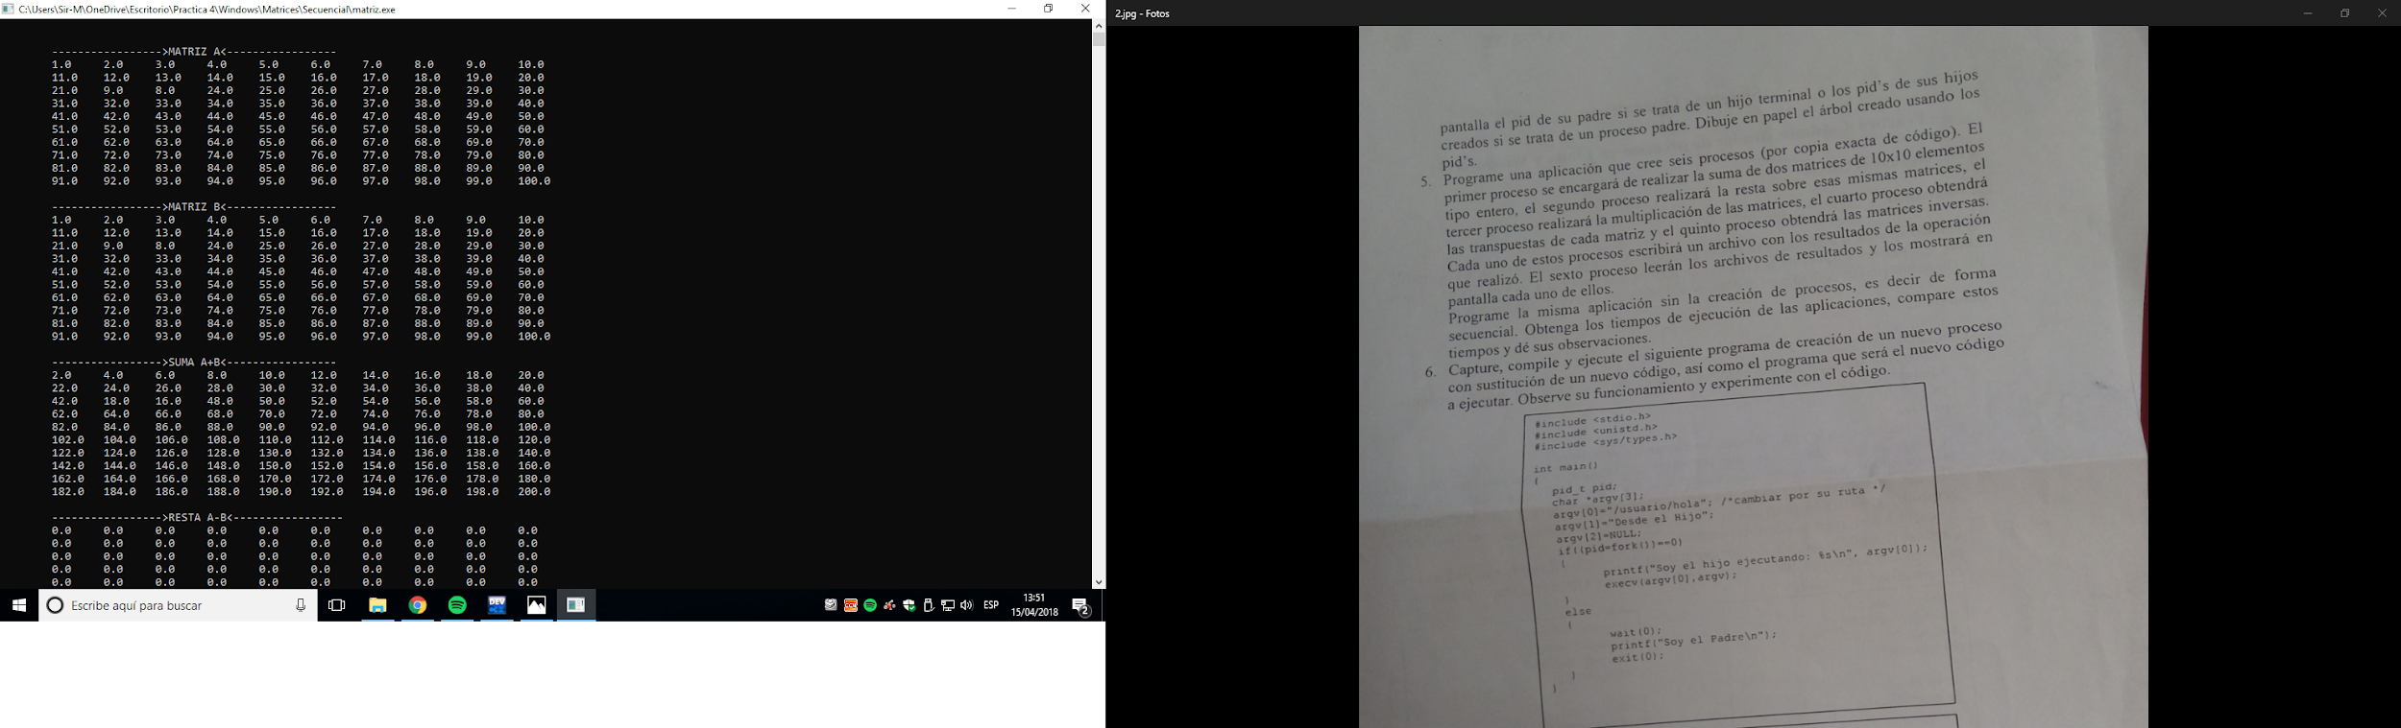

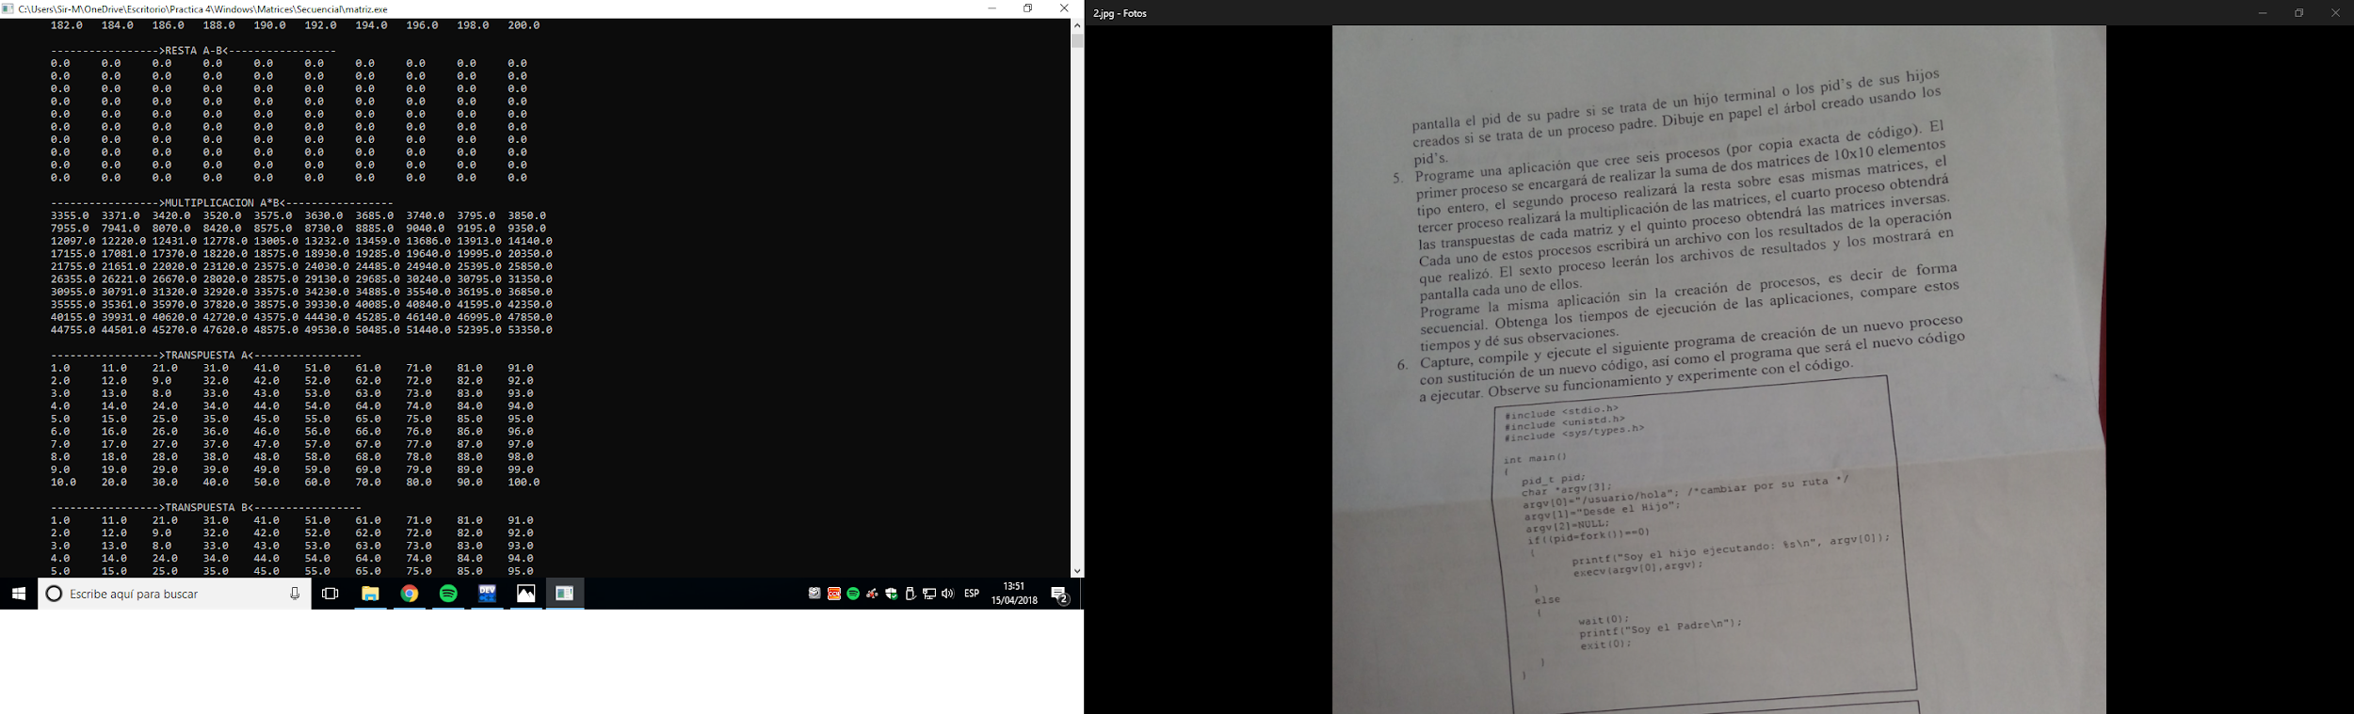

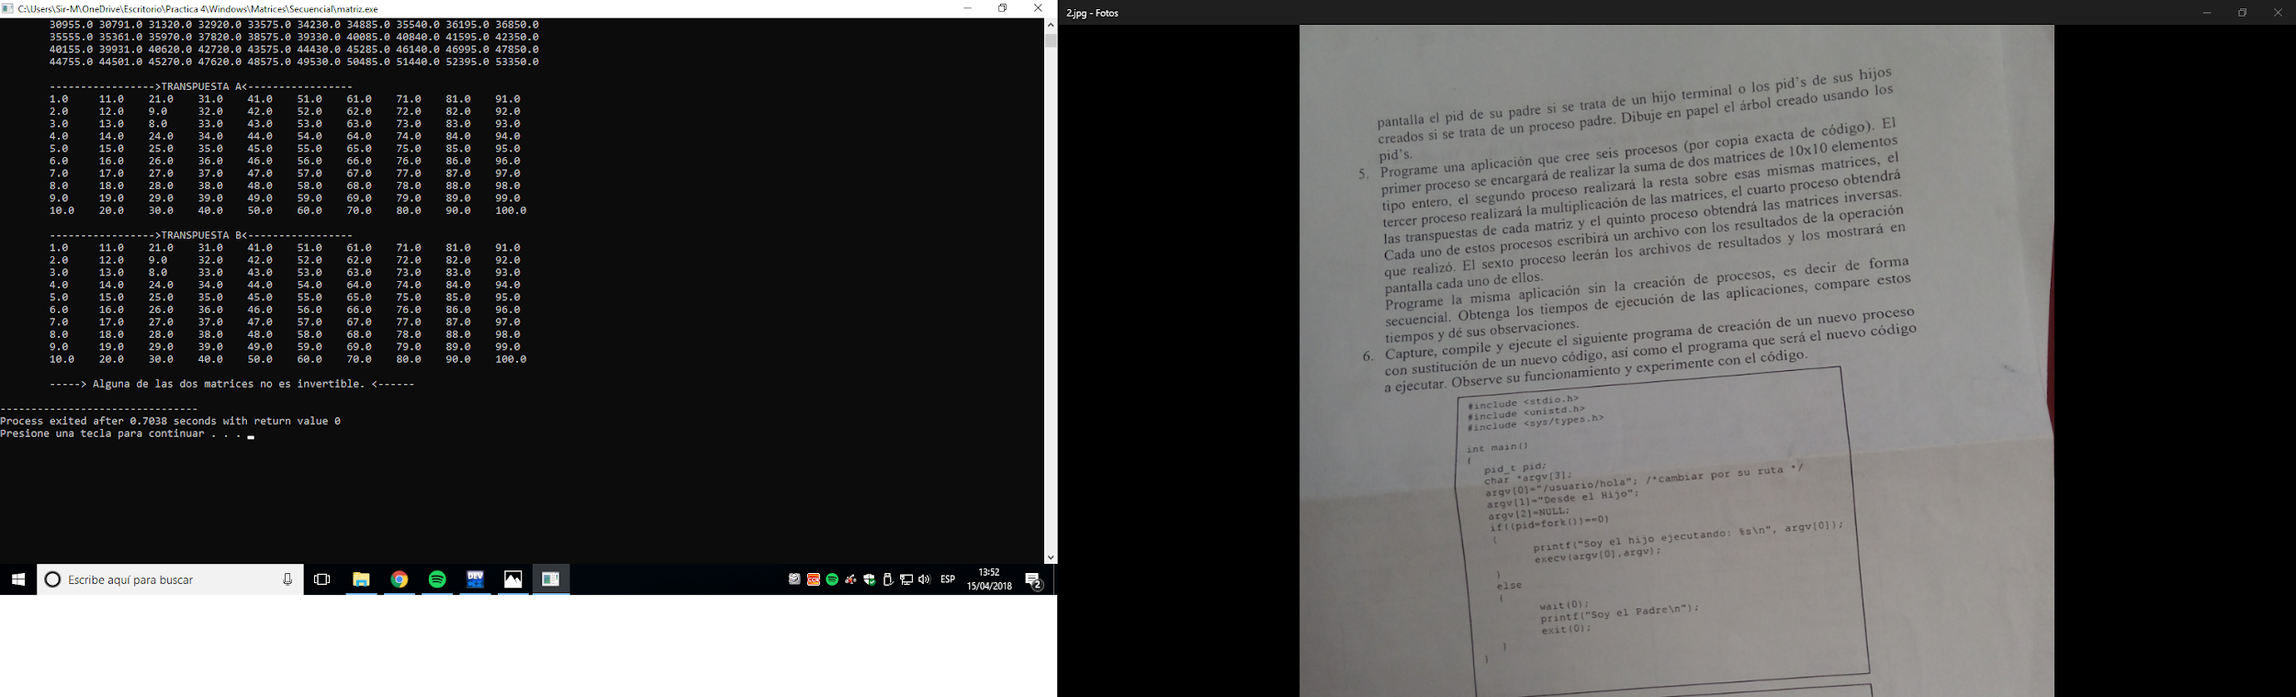

Archivo de Texto:

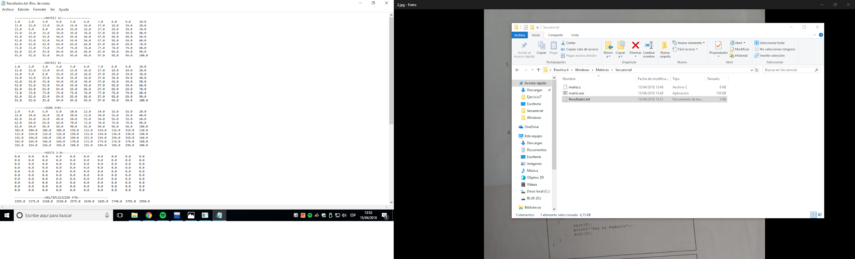

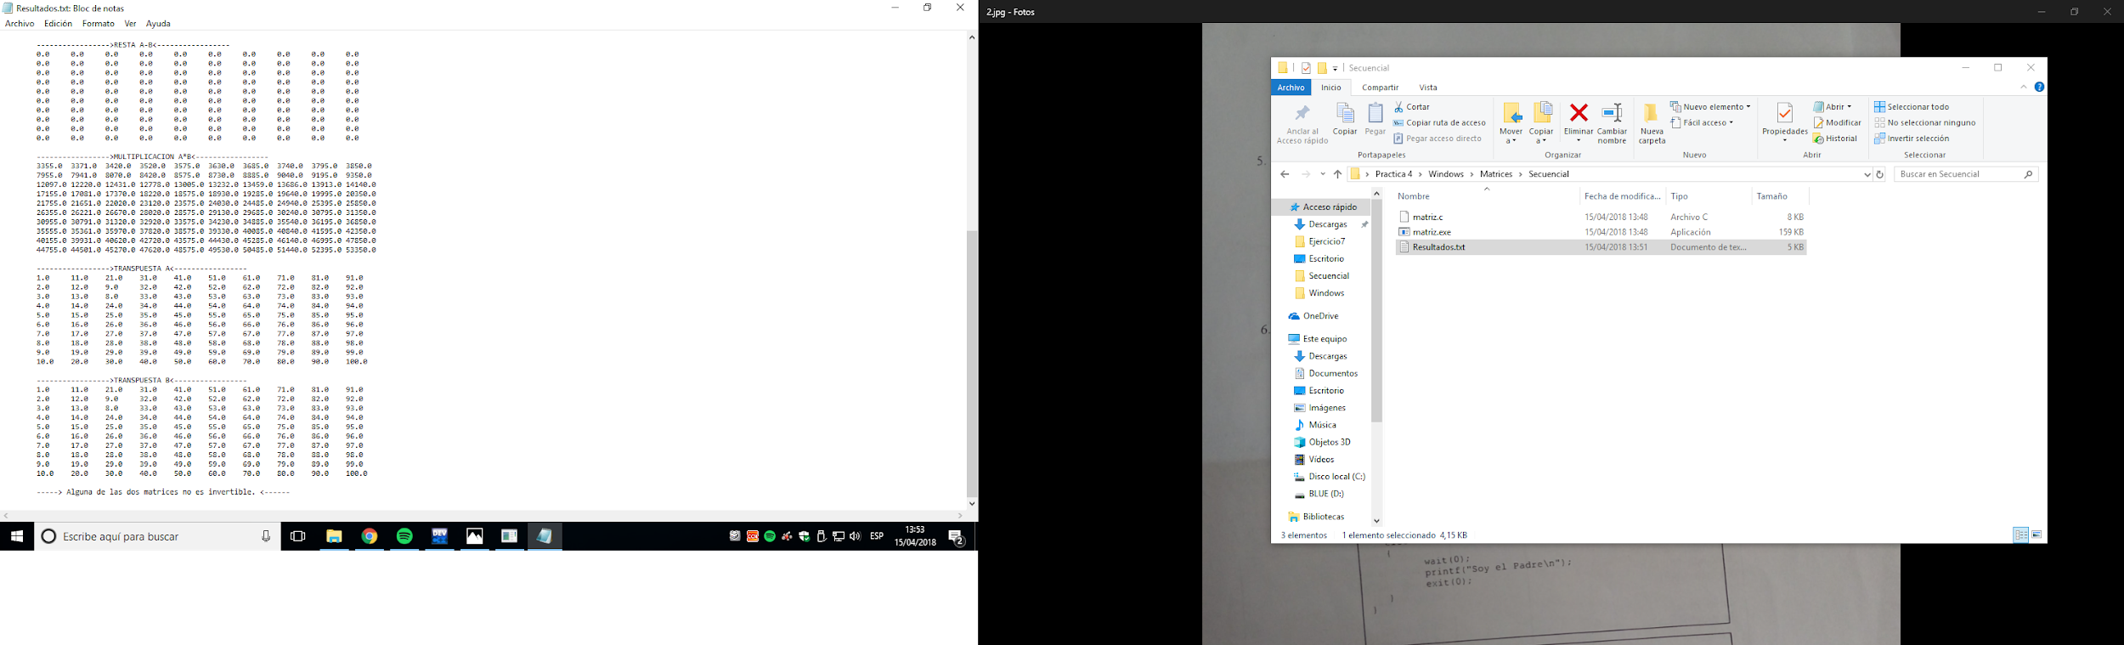

Con Procesos:

Codigo Suma:

printf("ID Proceso: [%d] ID Padre: [%d] -> Soy el proceso DIVISION \n",GetProcessId(pi.hProcess),GetCurrentProcessId());

float a[10][10],b[10][10],c[10][10];

i#include <windows.h>

#include <stdio.h>

int main(int argc, char *argv[]){

STARTUPINFO si;

PROCESS_INFORMATION pi;

ZeroMemory(&si, sizeof(si));

si.cb = sizeof(si);

ZeroMemory(&si, sizeof(pi));

//Creacion del proceso hijo

if(!CreateProcess( NULL,"Resta.exe",NULL,NULL,FALSE,0,NULL,NULL,&si,&pi )) {

printf("Fallo al invocar CreateProcess (%d).\n", GetLastError() );

return;

}

//Proceso padre

printf("ID Proceso: [%d] ID Padre: [%d] -> Soy el proceso SUMA \n",GetProcessId(pi.hProcess),GetCurrentProcessId());

float a[10][10],b[10][10],c[10][10];

int contc=1;

int i,j;

FILE *FILE;

FILE = fopen("Resultados.txt", "w");

if (FILE == NULL){

printf("El fichero no se puede abrir");

exit(1);

}

for(i=0;i<10;i++)

for(j=0;j<10;j++){

a[i][j]=contc;

b[i][j]=contc;

contc++;

}

a[2][1]=b[2][1]=9;

a[2][2]=b[2][2]=8;

fprintf(FILE,"\n\t----------------->MATRIZ A<-----------------\n");

for(i=0;i<10;i++){

for(j=0;j<10;j++){

fprintf(FILE,"\t%.1f",a[i][j]);

}

fprintf(FILE,"\n");

}

fprintf(FILE,"\n\t----------------->MATRIZ B<-----------------\n");

for(i=0;i<10;i++){

for(j=0;j<10;j++){

fprintf(FILE,"\t%.1f",b[i][j]);

}

fprintf(FILE,"\n");

}

fclose(FILE);

FILE = fopen("Resultados.txt", "a");

if (FILE == NULL){

printf("El fichero no se puede abrir");

exit(1);

}

float MatrizRes[10][10];

for(i=0;i<10;i++)

for(j=0;j<10;j++){

MatrizRes[i][j]=a[i][j]+b[i][j];

}

//IMPRIME EN SUMA.txt

fprintf(FILE,"\n\t----------------->SUMA A+B<-----------------\n");

for(i=0;i<10;i++){

for(j=0;j<10;j++){

fprintf(FILE,"\t%.1f",MatrizRes[i][j]);

}

fprintf(FILE,"\n");

}

fclose(FILE);

WaitForSingleObject(pi.hProcess,INFINITE);

CloseHandle(pi.hProcess);

CloseHandle(pi.hThread);

}

Codigo Resta:

#include <windows.h>

#include <stdio.h>

int main(int argc, char *argv[]){

STARTUPINFO si;

PROCESS_INFORMATION pi;

ZeroMemory(&si, sizeof(si));

si.cb = sizeof(si);

ZeroMemory(&si, sizeof(pi));

if(!CreateProcess( NULL,"Multi.exe",NULL,NULL,FALSE,0,NULL,NULL,&si,&pi )) {

printf("Fallo al invocar CreateProcess (%d).\n", GetLastError() );

return;

}

//Proceso Hijo

printf("ID Proceso: [%d] ID Padre: [%d] -> Soy el proceso RESTA \n",GetProcessId(pi.hProcess),GetCurrentProcessId());

float a[10][10],b[10][10],c[10][10];

int contc=1;

int i,j;

for(i=0;i<10;i++)

for(j=0;j<10;j++){

a[i][j]=contc;

b[i][j]=contc;

contc++;

}

a[2][1]=b[2][1]=9;

a[2][2]=b[2][2]=8;

FILE *FILE;

FILE = fopen("Resultados.txt", "a");

if (FILE == NULL){

printf("El fichero no se puede abrir");

exit(1);

}

float MatrizRes[10][10];

for(i=0;i<10;i++)

for(j=0;j<10;j++){

MatrizRes[i][j]=a[i][j]-b[i][j];

}

//IMPRIME EN SUMA.txt

fprintf(FILE,"\n\t----------------->RESTA A-B<-----------------\n");

for(i=0;i<10;i++){

for(j=0;j<10;j++){

fprintf(FILE,"\t%.1f",MatrizRes[i][j]);

}

fprintf(FILE,"\n");

}

fclose(FILE);

WaitForSingleObject(pi.hProcess,INFINITE);

//Terminacion controlada del proceso e hilo asociado a la ejecucion

CloseHandle(pi.hProcess);

CloseHandle(pi.hThread);

}

Código Multiplicación:

#include <windows.h>

#include <stdio.h>

int main(int argc, char *argv[]){

STARTUPINFO si;

PROCESS_INFORMATION pi;

ZeroMemory(&si, sizeof(si));

si.cb = sizeof(si);

ZeroMemory(&si, sizeof(pi));

if(!CreateProcess( NULL,"Tran.exe",NULL,NULL,FALSE,0,NULL,NULL,&si,&pi )) {

printf("Fallo al invocar CreateProcess (%d).\n", GetLastError() );

return;

}

//Proceso Hijo

printf("ID Proceso: [%d] ID Padre: [%d] -> Soy el proceso MULTIPLICACION \n",GetProcessId(pi.hProcess),GetCurrentProcessId());

float a[10][10],b[10][10],c[10][10];

int contc=1;

int i,j,k;

for(i=0;i<10;i++)

for(j=0;j<10;j++){

a[i][j]=contc;

b[i][j]=contc;

contc++;

}

a[2][1]=b[2][1]=9;

a[2][2]=b[2][2]=8;

FILE *FILE;

FILE = fopen("Resultados.txt", "a");

if (FILE == NULL){

printf("El fichero no se puede abrir");

exit(1);

}

float MatrizRes[10][10];

for (i=0;i<10; i++){

for (j=0;j<10;j++){

MatrizRes[i][j] = 0;

for (k = 0; k < 10; k++)

MatrizRes[i][j] += a[i][k]*b[k][j];

}

}

//IMPRIME EN SUMA.txt

fprintf(FILE,"\n\t----------------->MULTIPLICACION A*B<-----------------\n");

for(i=0;i<10;i++){

for(j=0;j<10;j++){

fprintf(FILE,"\t%.1f",MatrizRes[i][j]);

}

fprintf(FILE,"\n");

}

fclose(FILE);

WaitForSingleObject(pi.hProcess,INFINITE);

//Terminacion controlada del proceso e hilo asociado a la ejecucion

CloseHandle(pi.hProcess);

CloseHandle(pi.hThread);

}

Código Transpuestas:

#include <windows.h>

#include <stdio.h>

int main(int argc, char *argv[]){

STARTUPINFO si;

PROCESS_INFORMATION pi;

ZeroMemory(&si, sizeof(si));

si.cb = sizeof(si);

ZeroMemory(&si, sizeof(pi));

if(!CreateProcess( NULL,"Inversa.exe",NULL,NULL,FALSE,0,NULL,NULL,&si,&pi )) {

printf("Fallo al invocar CreateProcess (%d).\n", GetLastError() );

return;

}

//Proceso Hijo

nt contc=1;

int i,j,k;

for(i=0;i<10;i++)

for(j=0;j<10;j++){

a[i][j]=contc;

b[i][j]=contc;

contc++;

}

a[2][1]=b[2][1]=9;

a[2][2]=b[2][2]=8;

FILE *FILE;

FILE = fopen("Resultados.txt", "a");

if (FILE == NULL){

printf("El fichero no se puede abrir");

exit(1);

}

float MatrizResA[10][10];

float MatrizResB[10][10];

for(i=0;i<10;i++)

for(j=0;j<10;j++){

MatrizResA[i][j]=a[j][i];

MatrizResB[i][j]=b[j][i];

}

//IMPRIME EN SUMA.txt

fprintf(FILE,"\n\t----------------->TANSPUESTA A<-----------------\n");

for(i=0;i<10;i++){

for(j=0;j<10;j++){

fprintf(FILE,"\t%.1f",MatrizResA[i][j]);

}

fprintf(FILE,"\n");

}

fprintf(FILE,"\n\t----------------->TANSPUESTA B<-----------------\n");

for(i=0;i<10;i++){

for(j=0;j<10;j++){

fprintf(FILE,"\t%.1f",MatrizResB[i][j]);

}

fprintf(FILE,"\n");

}

fclose(FILE);

WaitForSingleObject(pi.hProcess,INFINITE);

//Terminacion controlada del proceso e hilo asociado a la ejecucion

CloseHandle(pi.hProcess);

CloseHandle(pi.hThread);

}

Codigo Inversas:

#include <windows.h>

#include <stdio.h>

#include <math.h>

float determ(float a[10][10], float tam);

void TreInversaCaller(float [10][10], float dest[10][10], float);

void treinversa(float [][10], float [][10], float dest[][10], float);

int main(int argc, char *argv[]){

STARTUPINFO si;

PROCESS_INFORMATION pi;

ZeroMemory(&si, sizeof(si));

si.cb = sizeof(si);

ZeroMemory(&si, sizeof(pi));

if(!CreateProcess( NULL,"Imprimir.exe",NULL,NULL,FALSE,0,NULL,NULL,&si,&pi )) {

printf("Fallo al invocar CreateProcess (%d).\n", GetLastError() );

return;

}

//Proceso Hijo

printf("ID Proceso: [%d] ID Padre: [%d] -> Soy el proceso INVERSA \n",GetProcessId(pi.hProcess),GetCurrentProcessId());

float a[10][10],b[10][10],c[10][10];

int contc=1;

int i,j,k;

for(i=0;i<10;i++)

for(j=0;j<10;j++){

a[i][j]=contc;

b[i][j]=contc;

contc++;

}

a[2][1]=b[2][1]=9;

a[2][2]=b[2][2]=8;

FILE *FILE;

FILE = fopen("Resultados.txt", "a");

if (FILE == NULL){

printf("El fichero no se puede abrir");

exit(1);

}

//Para inversas

if(determ(a,10)!=0 && determ(b,10)!=0){

TreInversaCaller(a,c,10);

printf("\nInversa Matriz A:\n");

printf("\nInversa Matriz B:\n");

}else

fprintf(FILE,"\n\t-----> Alguna de las dos matrices no es invertible. <------\n");

printf("\n");

fclose(FILE);

WaitForSingleObject(pi.hProcess,INFINITE);

//Terminacion controlada del proceso e hilo asociado a la ejecucion

CloseHandle(pi.hProcess);

CloseHandle(pi.hThread);

}

float determ(float a[10][10], float tam)

{

float s = 1, det = 0, b[10][10];

int i, j, m, n, c;

if (tam == 1)

{

return (a[0][0]);

}

else

{

det = 0;

for (c = 0; c < tam; c++)

{

m = 0;

n = 0;

for (i = 0;i < tam; i++)

{

for (j = 0 ;j < tam; j++)

{

b[i][j] = 0;

if (i != 0 && j != c)

{

b[m][n] = a[i][j];

if (n < (tam - 2))

n++;

else

{

n = 0;

m++;

}

}

}

}

det = det + s * (a[0][c] * determ(b, tam - 1));

s = -1 * s;

}

}

return (det);

}

void TreInversaCaller(float num[10][10],float dest[10][10], float f)

{

float b[10][10], fac[10][10];

int p, q, m, n, i, j;

for (q = 0;q < f; q++)

{

for (p = 0;p < f; p++)

{

m = 0;

n = 0;

for (i = 0;i < f; i++)

{

for (j = 0;j < f; j++)

{

if (i != q && j != p)

{

b[m][n] = num[i][j];

if (n < (f - 2))

n++;

else

{

n = 0;

m++;

}

}

}

}

fac[q][p] = pow((-1), (q + p)) * determ(b, f - 1);

}

}

treinversa(num, fac, dest, f);

}

void treinversa(float num[10][10], float fac[10][10], float dest[10][10], float r)

{

int i, j;

float b[10][10], d;

for (i = 0;i < r; i++)

for (j = 0;j < r; j++)

{

b[i][j] = fac[j][i];

}

d = determ(num, r);

for (i = 0;i < r; i++)

{

for (j = 0;j < r; j++)

{

dest[i][j] = b[i][j] / d;

}

}

}

Codigo Imprimir:

#include <windows.h>

#include <stdio.h>

int main(void){

STARTUPINFO si;

PROCESS_INFORMATION pi;

ZeroMemory(&si, sizeof(si));

si.cb = sizeof(si);

ZeroMemory(&si, sizeof(pi));

//Proceso Hijo

printf("ID Proceso: [%d] ID Padre: [%d] -> Soy el proceso INVERSA \n",GetProcessId(pi.hProcess),GetCurrentProcessId());

FILE *FILE;

FILE = fopen("Resultados.txt", "r");

if (FILE == NULL){

printf("El fichero no se puede abrir");

exit(1);

}

char c;

c = fgetc(FILE);

while (c != EOF)

{

printf ("%c", c);

c = fgetc(FILE);

}

fclose(FILE);

WaitForSingleObject(pi.hProcess,INFINITE);

//Terminacion controlada del proceso e hilo asociado a la ejecucion

CloseHandle(pi.hProcess);

CloseHandle(pi.hThread);

}

Capuras:

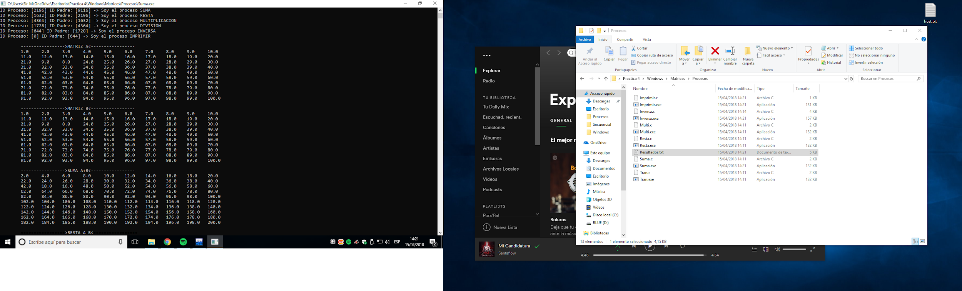

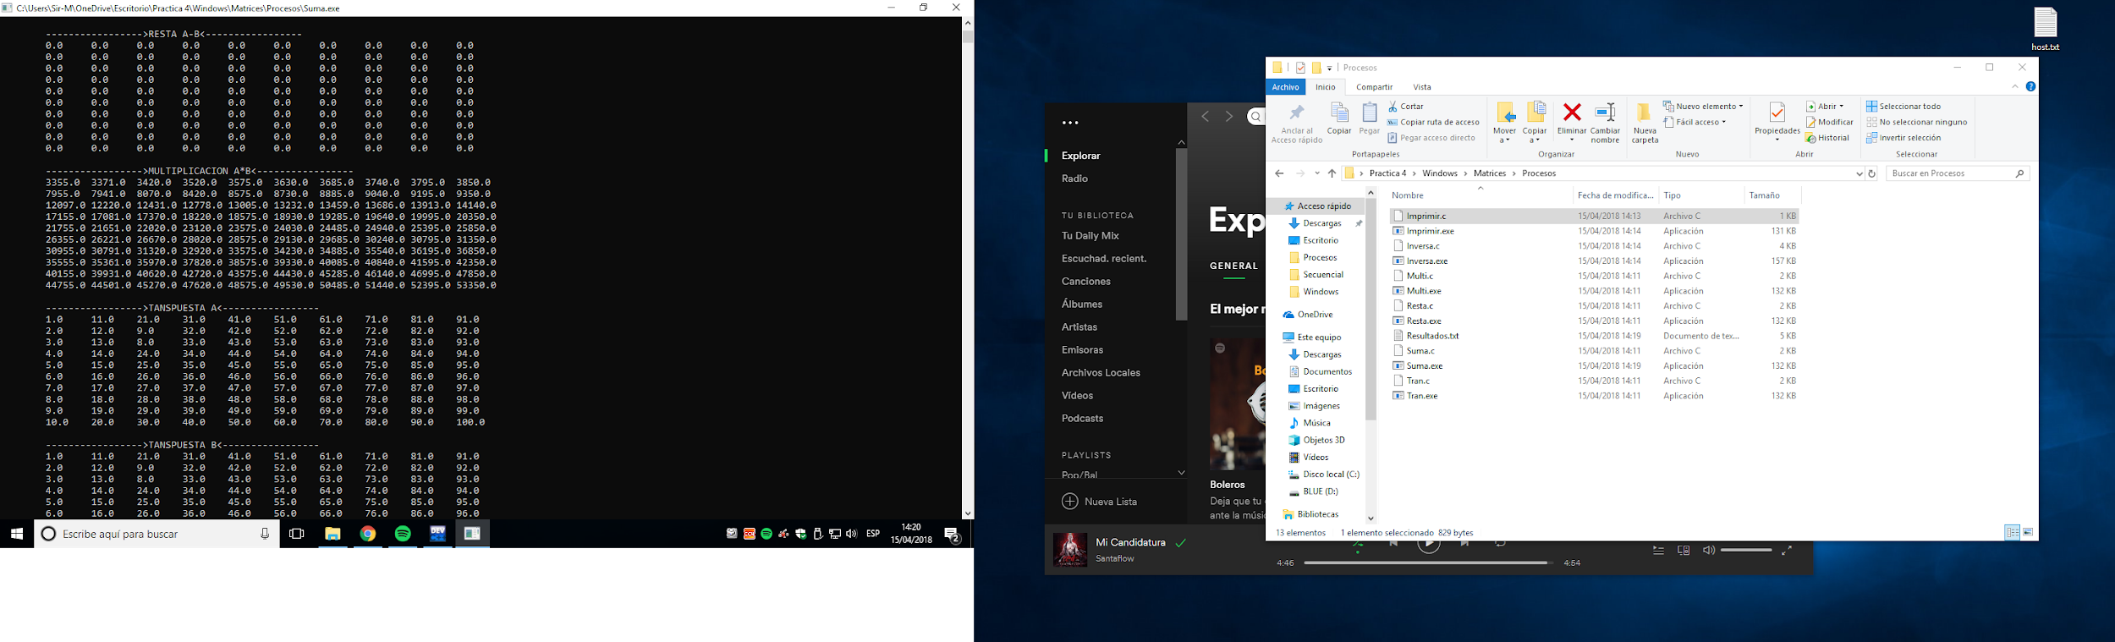

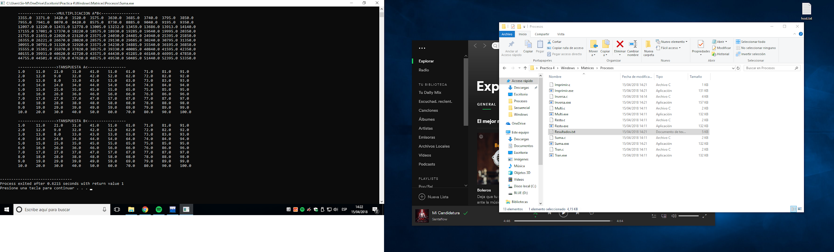

Archivo de Texto:





Observaciones respecto a la creación con y sin hijos:

La creación con hijos se observó apenas más lenta que aquella sin hijos, sin embargo, esto se debe a que, por simple inspección, el agregar el código para ejecutar por hijos agrega más carga al procesador, pues primero debe crearse el hijo, se deben hacer cambios de contexto, entre otras operaciones que terminarán agregando (en este caso) carga no necesaria para realizar la misma operación.

Sin embargo, la creación de hijos puede ser útil en programas que requieran de multiprocesamiento, pues es posible (mediante esta y otras técnicas) dividir la carga de trabajo entre los distintos núcleos del procesador, acelerando la ejecución de cualquier tarea.

**Análisis Crítico:**

Al realizar esta práctica, fue posible observar las distintas maneras que un sistema operativo utiliza para la creación y ejecución de aplicaciones. En el caso de esta práctica, se tuvieron 2: por copia exacta de código y por sustitución del mismo. Algo que se notó en la creación de esta práctica, fue que al menos el sistema operativo Linux comparte variables a los procesos hijos creados utilizando fork() por la característica llamada *Copy-On-Write (COW)* (al menos para que estos últimos puedan leer los contenidos), algo que facilitó bastante la creación de la práctica.

**Conclusiones**

**Reyes Valenzuela:** Pudimos observar que la creación de procesos en Linux es más sencilla que en Windows, debido a que se deben de inicializar menos variables y a que para la misma creación sólo es necesario una llamada al sistema fork, sin embargo para Windows, necesitamos asignar una cierta cantidad de variables para cada proceso, y llamarlos individualmente con ciertos parámetros, lo cual es engorroso a comparación de su contraparte en Linux,sin embargo la codificación de los programas fue sencilla ya que sólo se manejaron arreglos y se hicieron operaciones básicas de álgebra lineal con las mismas.

**Guerra Vargas:** Gracias a esta práctica podemos entender mejor el funcionamiento de los procesos en los diferentes sistemas operativos, como en los sistemas operativos derivados de UNIX, tienen funciones muy específicas para realizar los procesos, mientras tanto en Windows, no solo es más difícil usar procesos, sino el ámbito completo cambia. Te obliga a literalmente crear otro programa que el primero manda a llamar, y en lo personal eso no es muy bueno al querer programar subprocesos, se me hace algo no muy útil.

**Dávila Méndez:** En esta práctica se pudieron observar las diferentes maneras de crear procesos, ya sea por copia exacta de código o por sustitución de código. Sin embargo, para efectos de esta práctica se observó que, para pasar datos a otro proceso, la creación de procesos por copia exacta hace inmensamente más fácil cualquier proceso de transferencia de datos, puesto que, en el caso de sustitución de código, los procesos son todavía más independientes (no tienen acceso a las variables del padre), lo cual forzó la implementación de funciones para leer archivos de texto, mismas que consumieron bastante tiempo. En el caso de WIndows, se requiere mucho más código para realizar las mismas operaciones, además de que, similar a las prácticas anteriores, todas sus funciones para realizar algo requieren de más parámetros que, al compararlas con las que se usaron en Linux, son prácticamente innecesarias.